ДЕРЖАВНІ БУДІВЕЛЬНІ НОРМИ УКРАЇНИ

Система забезпечення надійності та безпеки будівельних об'єктів

НАВАНТАЖЕННЯ І ВПЛИВИ
Норми проектування

ДБН В.1.2-2:2006

Зі зміною № 1 та № 2
Актуалізований текст в
останній редакції із внесеними змінами

т

Видання офіційне

Київ
Міністерство регіонального розвитку та будівництва України
2020
ДЕРЖАВНІ БУДІВЕЛЬНІ НОРМИ УКРАЇНИ

Система забезпечення надійності та безпеки будівельних об'єктів

НАВАНТАЖЕННЯ І ВПЛИВИ
Норми проектування

ДБН В.1.2-2:2006

Зі зміною № 1 та № 2
Актуалізований текст в
останній редакції із внесеними змінами

Видання офіційне

Київ
Мінбуд України
2020

ПЕРЕДМОВА

РОЗРОБЛЕНО: | Відкрите акціонерне товариство «Український науково- дослідний та проектний інститут сталевих конструкцій  ім. В.М. Шимановського» (ВАТ Укрндіпроектстальконструкція ім. В.М.Шимановського)
РОЗРОБНИКИ: | В.М. Гордеєв, д.т.н., М.О. Микитаренко, к.т.н.,  А.В. Перельмутер, д.т.н. (керівник розробки),  В.М. Шимановський, чл.-кор. НАН України, О.В. Шимановський, д.т.н.
За участю: | Донбаська Національна академія будівництва та архітектури  Є.В. Горохов, д.т.н., С.В. Турбін, к.т.н.
Полтавський Національний технічний університет ім.Ю.Кондратюка
В.А. Пашинський, д.т.н., С.Ф. Пічугін, д.т.н.
Науково-виробниче товариство СКАД СОФТ
B.C. Карпіловський, к.т.н., Е.З. Криксунов, к.т.н.
ПОГОДЖЕНО: | МНС України, лист від 18.03.2005 р. № 02-2651/152  МНС України Держгідромет, лист від 19.12.2005 р. № 25/1040  МНС України Держпромгірнагляд, лист від 03.03.2005 р.  № 06-6а/1221
ВНЕСЕНО: | Управління технічного регулювання в будівництві
ПРИЙНЯТО: | наказ Мінбуду України від 3 липня 2006 р. № 220
НАДАНО ЧИННОСТІ: | з 1 січня 2007 р.
УВЕДЕНО ВПЕРШЕ: | Визнати такими, що не застосовуються на території України, СНиП 2.01.07-85, крім розділу 10
РОЗРРОБЛЕНО  Зміна № 1: | ВАТ Укрндіпроектстальконструкція ім. В.М.Шимановського
ПРИЙНЯТТО  Зміна № 1: | наказ Міністерства регіонального розвитку та будівництва України від 13 серпня 2007 р. № 143
НАДАНО ЧИННОСТІ  Зміна № 1: | з 1 жовтня 2007 р.
РОЗРРОБЛЕНО  Зміна № 2: | Товариство з обмеженою відповідальністю "Український інститут сталевих конструкцій імені В.М. Шимановського"
РОЗРОБНИКИ  Зміна № 2: | О. Шимановський, чл.-кор. НАН України, д-р техн, наук; В. Гордеев, д-р техн, наук (науковий керівник); В. Адріанов; В. Пасечнюк; О. Голоднов, д-р техн, наук; О. Кордун; В. Пасічник; В. Холькін; В. Шалінський, канд. техн, наук; Н. Сирота; Я. Лимар; В. Гаврилова
ЗА УЧАСТЮ  Зміна № 2: | Полтавський Національний технічний університет імені Ю.Кондратюка  (С. Пічугін, д-р техн, наук, Ю. Патенко, канд. техн, наук) Науково-виробниче товариство СКАД СОФТ (А. Перельмутер, д-р техн, наук)
ВНЕСЕНО  Зміна № 2: | Департамент з питань проектування об’єктів будівництва, технічного  регулювання та науково-технічного розвитку Міністерства розвитку громад та територій України
ПОГОДЖЕНО  Зміна № 2: | Державна служба України з надзвичайних ситуацій (лист № 01-16170/2 від 12.11.2019);  Державна служба України з питань праці (лист № 872.8/1/5.2-ДП-19 від 14.11.2019);
ЗАТВЕРЛДЕНО ТА  НАДАНО ЧИННОСТІ  Зміна № 2: | наказ Міністерства розвитку громад та територій України від 16.01.2020 р. №5 з першого числа місяця, що настає через 90 днів з дня її реєстрації та оприлюднення на офіційному вебсайті Мінрегіону  (2020-06-01)

ЗМІСТ
- СФЕРА ЗАСТОСУВАННЯ 1
- НОРМАТИВНІ ПОСИЛАННЯ 1
- ВИЗНАЧЕННЯ 1
- ЗАГАЛЬНІ ПОЛОЖЕННЯ 1
- ВАГА КОНСТРУКЦІЙ ТА ҐРУНТІВ 5
- НАВАНТАЖЕННЯ ВІД УСТАТКУВАННЯ, ЛЮДЕЙ, ТВАРИН,
СКЛАДОВАНИХ МАТЕРІАЛІВ І ВИРОБІВ 6
- КРАНОВІ НАВАНТАЖЕННЯ 10
- СНІГОВІ НАВАНТАЖЕННЯ 16
- ВІТРОВІ НАВАНТАЖЕННЯ 19
- ОЖЕЛЕДНО-ВІТРОВІ НАВАНТАЖЕННЯ 28
- ТЕМПЕРАТУРНІ КЛІМАТИЧНІ ВПЛИВИ 33
- ІНШІ НАВАНТАЖЕННЯ І ВПЛИВИ 36
ДОДАТОК А (ДОВІДКОВИЙ) НОРМАТИВНІ ПОСИЛАННЯ 37
ДОДАТОК Б (ДОВІДКОВИЙ) ПОЯСНЕННЯ ОСНОВНИХ ПОНЯТЬ. ПОЗНАЧЕННЯ 38
ДОДАТОК В (ДОВІДКОВИЙ) ПРИБЛИЗНІ ТЕРМІНИ ЕКСПЛУАТАЦІЇ БУДІВЕЛЬ
І СПОРУД (У РОКАХ) 40
ДОДАТОК Г (ДОВІДКОВИЙ) МОСТОВІ ТА ПІДВІСНІ КРАНИ РІЗНИХ
ГРУП (ПРИБЛИЗНИЙ ПЕРЕЛІК) 41
ДОДАТОК Д (ОБОВ'ЯЗКОВИЙ) НАВАНТАЖЕННЯ ВІД УДАРУ КРАНА
ОБ ТУПИКОВИЙ УПОР 42
ДОДАТОК Е (ДОВІДКОВИЙ) ХАРАКТЕРИСТИЧНІ ЗНАЧЕННЯ НАВАНТАЖЕНЬ
І ВПЛИВІВ ДЛЯ МІСТ УКРАЇНИ 43
ДОДАТОК Ж (ОБОВ'ЯЗКОВИЙ) СХЕМИ СНІГОВИХ НАВАНТАЖЕНЬ
І КОЕФІЦІЄНТИ μ………………………………………………………………………………………... 49
ДОДАТОК І (ОБОВ'ЯЗКОВИЙ) СХЕМИ ВІТРОВИХ НАВАНТАЖЕНЬ І
АЕРОДИНАМІЧНІ КОЕФІЦІЄНТИ САЕR 56
ДОДАТОК К (ОБОВ'ЯЗКОВИЙ) ПЕРЕВІРКА НА РЕЗОНАНСНЕ ВИХРОВЕ ЗБУДЖЕННЯ… 67
( Назву розділу 1 змінено Зміна № 2)
(ДОДАТОК К долучено, Зміна № 2)

ДЕРЖАВНІ БУДІВЕЛЬНІ НОРМИ УКРАЇНИ
Система забезпечення надійності та безпеки будівельних об'єктів | ДБН В.1.2-2:2006
Навантаження і впливи  Норми проектування | Замість СНиП 2.01.07-85,  за винятком розділу 10

Обов'язкові вимоги цих норм надруковані шрифтом, рекомендовані положення та пояснення – дрібним курсивом.

1 СФЕРА ЗАСТОСУВАННЯ
  - Ці норми поширюються на проектування будівель і споруд, що зводяться або реконструюються, і встановлюють основні положення та правила щодо визначення навантажень і впливів, а також їхніх сполучень.
  - Навантаження і впливи на будівлі і споруди, що відрізняються від традиційних (об'єкти атомної енергетики, мости, гідротехнічні споруди, опори ПЛ високої напруги і портали ОРП, теплиці та оранжереї тощо), а також ті, що мають спеціальне походження (сейсмічні, хвильові, від транспортних засобів тощо) треба визначати за спеціальними технічними умовами і нормами, які доповнюють та уточнюють положення цих норм.
Примітка 1. Далі за текстом, де це можливо, термін "вплив" замінено терміном "навантаження", а слова "будівлі і споруди" замінено на слово "споруди".
Примітка 2. В необхідних випадках (при розробленні проектів реконструкції, при проектуванні унікальних споруд тощо) значення навантажень та коефіцієнти їхнього сполучення допускається встановлювати шляхом імовірнісного обґрунтування з використанням наявних статистичних даних. При цьому атмосферні навантаження допускається встановлювати за даними Державної метеорологічної служби України, а також даними відомчих метеослужб, атестованих Державною метеорологічною службою України.
(Розділ 1 змінено, Зміна № 2)

2 НОРМАТИВНІ ПОСИЛАННЯ
У цих нормах використано посилання на документи, наведені у додатку А.

3 ВИЗНАЧЕННЯ
У цих нормах використано терміни та визначення згідно з ДБН В.1.2-14, а також терміни та визначення, наведені у додатку Б.
(Розділ 3 змінено, Зміна № 2)

4 ЗАГАЛЬНІ ПОЛОЖЕННЯ
  - При проектуванні потрібно враховувати навантаження, що виникають під час зведення та експлуатації споруд, а також при виготовленні, зберіганні та транспортуванні будівельних конструкцій.

Класифікація навантажень
  - Навантаження та впливи поділяються на механічні та немеханічної природи, які призводять до зниження несучої здатності і експлуатаційної придатності конструкцій.
Механічні впливи, що враховуються в розрахунку безпосередньо, розглядаються як сукупність сил, прикладених до конструкції (навантаження) або як вимушені переміщення і деформації елементів конструкції. Впливи немеханічної природи (наприклад, впливи агресивного середовища), як правило, враховуються в розрахунку опосередковано.
  - Прийнята класифікація навантажень забезпечує можливість розрахунку будівельних
конструкцій з урахуванням необхідних розрахункових ситуацій та граничних станів, а саме:
а) перевірку міцності, стійкості та інших критеріїв несучої здатності при одноразовому навантаженні в екстремальних умовах експлуатації (аварійна розрахункова ситуація або стабільна чи перехідна розрахункова ситуація, що може реалізуватися обмежене число разів за строк служби), що відповідає перевірці граничних станів la, lb, 1c, 1d, le і 1f за 1.4 ДБН В.1.2-14;
б) перевірку жорсткості та тріщиностійкості в режимі нормальної експлуатації (стабільна розрахункова ситуація), що відповідає перевірці граничних станів 2а, 2b, 2c, 2d і 2е за 1.4
ДБН В.1.2-14;
в) перевірку витривалості при повторних навантаженнях (стабільна розрахункова ситуація), що відповідає перевірці граничних станів 1а і 2b за 1.4 ДБН В.1.2-14;
г) урахування повзучості матеріалів та інших реологічних процесів при дії постійних і довготривалих навантажень (стабільна розрахункова ситуація), що відповідає перевірці граничних станів 1f, 2a і 2d за 1.4 ДБН В.1.2-14;
  - Залежно від причин виникнення навантаження і впливи поділяються на основні та епізодичні.
  - Залежно від змінюваності у часі впливи поділяються на постійні та змінні.
Залежно від тривалості неперервної дії змінні навантаження і впливи поділяються на тривалі, короткочасні та епізодичні.
Навантаження, що виникають при виготовленні, зберіганні та перевезенні конструкцій, а також при зведенні споруд, слід враховувати при розрахунках як короткочасні.
  - Встановлений термін експлуатації конструкції Te_{f} приймається за технічним завданням, а в разі його відсутності може бути прийнятий за додатком В.
  - Основою для призначення навантажень є їхні характеристичні значення.
При розрахунку несучих конструкцій і основ слід враховувати коефіцієнт надійності за
відповідальністю γn згідно з ДБН В.1.2-14;
На коефіцієнт надійності за відповідальністю слід множити характеристичні значення навантажень або навантажувальний ефект (внутрішні сили і переміщення конструкцій і основ, що спричиняються навантаженнями і впливами).
Розрахункові значення навантажень визначаються множенням характеристичних
значень на коефіцієнт надійності за навантаженням γ_{f} який залежить від виду навантаження.
  - Залежно від характеру навантажень та мети розрахунку за 4.3 використовуються чотири види розрахункових значень: граничне, експлуатаційне, циклічне, квазіпостійне.
Указані види навантажень слід застосовувати у відповідності із табл. 4.1. Буквами вказано перелічені в 4.3 типи розрахунків, для виконання яких використовуються ті чи інші види розрахункових значень.
Таблиця 4.1
Розрахункове значення | Використання видів навантажень за типом розрахунку
Розрахункове значення | Основні |  |  | Епізодичні
Розрахункове значення | Постійні | Змінні |  | Епізодичні
Розрахункове значення | Постійні | Тривалі | Короткочасні | Епізодичні
Експлуатаційне | б, г | б | б
Граничне | а | а | а | а
Циклічне |  | в | в
Квазіпостійне |  | г

  - Для перевірки граничних станів першої групи використовуються граничні розрахункові значення навантажень.
  - Для перевірки граничних станів другої групи навантаження встановлюються залежно від умов експлуатації конструкції, яка розглядається, а саме:
якщо вихід за граничний стан може бути допущений у середньому один раз за Тn років, то перевірка виконується з використанням граничного розрахункового значення, що відповідає періоду Тn;
якщо вихід за граничний стан другої групи може бути допущений протягом певної частки
ƞ (0< ƞ <1) встановленого терміну служби конструкції ƞ_{Тef} то перевірка виконується з використання ƞ м експлуатаційного розрахункового значення, що відповідає цій частці встановленого терміну служби (ƞ Тef).

Перехід до розрахункових значень виконується множенням на коефіцієнт надійності за
навантаженням γ_{f} (Тn) чи γ_{f} ( ƞ Te_{f} ). Значення ƞ приймається за нормами проектування
конструкцій залежно від їхнього призначення, відповідальності та наслідків виходу за граничний стан.
Характер перевірки, а також значення Тn і ƞ встановлюються нормами проектування конструкцій чи технічним завданням з урахуванням призначення, особливостей роботи та умов експлуатації конструкції. Так, наприклад, періодичність перевищення вимог жорсткості Тn може дорівнювати міжремонтному періоду або іншому відрізку часу, характерному для режиму експлуатації конкретної конструкції. Частка ŋ встановленого терміну служби призначається виходячи з експлуатаційних вимог.
Для об'єктів масового будівництва допускається приймати ƞ = 0,02.
  - До постійних навантажень слід відносити:
а) вагу частин споруд, у тому числі вагу несучих та огороджувальних конструкцій;
б) вагу та тиск ґрунтів (насипів, засипок), гірничий тиск.
Зусилля від попереднього напруження, що зберігаються у конструкції чи в основі, слід враховувати при розрахунках як зусилля від постійних навантажень.
  - До змінних тривалих навантажень слід відносити:
а) вагу тимчасових перегородок, підливок та підбетонок під обладнання;
б) вагу стаціонарного обладнання: верстатів, апаратів, моторів, місткостей, трубопроводів з арматурою, опорними частинами та ізоляцією, стрічкових конвеєрів, постійних підйомних машин з їхніми канатами та напрямними, а також вагу рідких та твердих речовин, що заповнюють обладнання;
в) тиск газів, рідин та сипучих тіл у місткостях та трубопроводах, надлишковий тиск та розрідження повітря, що виникає при вентиляції шахт;
г) навантаження на перекриття від складованих матеріалів і стелажного обладнання у складських приміщеннях, холодильниках, зерносховищах, книгосховищах, архівах та подібних приміщеннях;
д) температурні технологічні впливи від стаціонарного обладнання;
е) вагу шару води на водонаповнених плоских покриттях;
ж) вагу відкладень промислового пилу, якщо його накопичення не виключене відповідними заходами;
з) навантаження від людей, худоби, обладнання на перекриття житлових, громадських та сільськогосподарських будівель з квазіпостійними розрахунковими значеннями;
і) вертикальні навантаження від мостових та підвісних кранів з квазіпостійними розрахунковими значеннями;
к) снігові навантаження з квазіпостійними розрахунковими значеннями;
л) температурні кліматичні впливи з квазіпостійними розрахунковими значеннями;
м) впливи, обумовлені деформаціями основи, які не супроводжуються докорінною зміною структури ґрунту;
н) впливи, обумовлені зміною вологості, компонентів агресивного середовища, усадкою і повзучістю матеріалів.
  - До змінних короткочасних навантажень слід відносити:
а) навантаження від устаткування, що виникають у пускозупинному, перехідному та випробувальному режимах, а також під час його перестановки чи заміни з граничними чи експлуатаційними розрахунковими значеннями;
б) вагу людей, ремонтних матеріалів у зонах обслуговування та ремонту устаткування з граничними чи експлуатаційними розрахунковими значеннями;
в) навантаження від людей, худоби, устаткування на перекриття житлових, громадських та сільськогосподарських будівель з граничними чи експлуатаційними розрахунковими значеннями, крім навантажень, зазначених у 4.12 а, б, в, г;
г) навантаження від рухомого підйомно-транспортного устаткування (навантажувачів, електрокарів, кранів-штабелерів, тельферів), а також від мостових та підвісних кранів з граничними чи експлуатаційними розрахунковими значеннями;

д) снігові навантаження з граничними чи експлуатаційними розрахунковими значеннями;
е) температурні кліматичні впливи з граничними чи експлуатаційними розрахунковими значеннями;
ж) вітрові навантаження з граничними чи експлуатаційними розрахунковими значеннями;
з) ожеледні навантаження з граничними чи експлуатаційними розрахунковими значеннями.
  - До епізодичних навантажень належать:
а) сейсмічні впливи;
б) вибухові впливи;
в) навантаження, викликані різкими порушеннями технологічного процесу, тимчасовою несправністю чи руйнуванням обладнання;
г) впливи, обумовлені деформаціями основи, які супроводжуються докорінною зміною структури ґрунту (при замочуванні просадкових ґрунтів) або його осіданням у районах гірничих виробок і в карстових районах.
Характеристичні і розрахункові значення епізодичних навантажень визначаються спеціальними нормативними документами.

Сполучення навантажень
  - Сполучення навантажень формуються як набір їхніх розрахункових значень або відповідних їм зусиль і/або переміщень, що використовується для перевірки конструкції або основи у певному граничному стані і в певній розрахунковій ситуації. Припускається, що всі навантаження в обраному сполученні одночасно впливають на об'єкт розрахунку.
  - До сполучення повинні входити навантаження, які найбільш несприятливо впливають на конструкції (основи) з точки зору граничного стану, що розглядається. Впливи, які взаємно виключають один одного, не можуть входити до одного сполучення.
  - В розрахунках конструкцій можуть бути використані сполучення двох типів –
основні та аварійні.
Для перевірки граничних станів першої групи використовують основні сполучення, які включають постійні навантаження з граничними розрахунковими значеннями, граничні розрахункові, циклічні або квазіпостійні значення змінних навантажень.
Для перевірки граничних станів другої групи використовують основні сполучення, які включають постійні навантаження з експлуатаційними розрахунковими значеннями, а також експлуатаційні розрахункові, циклічні або квазіпостійні значення змінних навантажень.
За винятком випадків, що обумовлені у ДБН В.1.1-12 та ДБН В.1.1-45, до аварійного сполучення крім постійних і змінних навантажень може входити тільки один епізодичний вплив.
У деяких випадках перевірка аварійної розрахункової ситуації може виконуватись на дію основного сполучення впливів, але з урахуванням впливу деструктивних процесів чи пошкоджень, які викликані даною розрахунковою ситуацією (наприклад, зменшенням несучої здатності конструкції внаслідок дії пожежі або виходу з ладу деяких елементів при вибуху).
Вимоги щодо використання аварійних навантажень та впливів приймаються за нормами проектування будівель і споруд певного функціонального призначення.
(Пункт 4.17 змінено, Зміна № 2)
4.18 Залежно від враховуваних навантажень слід розрізняти:
- основні сполучення навантажень та впливів С_{m}, що складаються з постійних, тривалих та короткочасних навантажень та впливів:
С_{m} = P_{d}+(ψ_{l1}P_{l1}+ψ₂P_{l2}+ψ_{l3}P_{l3}+...)+(ψ_{t1}P_{t1}+ψ_{t2}P_{t2}+ψ_{t3}P_{t3}+...), (4.1)
де P_{d}, P_{l}, P_{t} – значення постійного, тривалого та короткочасного навантаження або впливу відповідно;
ψ_{li} (і = 1, 2,3,...,) – коефіцієнти сполучень для тривалих навантажень або впливів;
ψ_{ti} (i = 1,2,3,...,) – коефіцієнти сполучень для короткочасних навантажень або впливів.
- особливі сполучення навантажень та впливів C_{s}, що складаються з постійних, тривалих та одного особливого навантаження або впливу:
C_{s} = C_{m} + P_{s} , (4.2)
де P_{s} – значення особливого навантаження або впливу, прийняте з коефіцієнтом сполучень ψ =1,00.

Для основних і особливих сполучень навантажень, за виключенням випадків, вказаних у нормах
проектування споруд у сейсмічних районах і в нормах проектування конструкцій і основ, коефіцієнт сполучень тривалих навантажень визначається наступним чином:
ψ_{l1} = 1,0; ψ_{l2} = ψ_{l3} = ... = 0,95, (4.3)
де ψ_{l1} – коефіцієнт сполучень, що відповідає основному за ступенем впливу тривалому навантаженню;
ψ_{l2}. ψ_{l3} – коефіцієнти сполучень для інших тривалих навантажень.
Для основних сполучень необхідно використовувати наступні значення коефіцієнтів сполучень короткочасних навантажень
ψ_{t1} = 1,0; ψ_{t2} = 0,9 ψ_{t3} = ψ_{t3} =... = 0,7, (4.4)
де ψ_{t1} – коефіцієнт сполучень, що відповідає основному за ступенем впливу короткочасному навантаженню;
ψ_{t2} – коефіцієнт сполучень, що відповідає другому короткочасному навантаженню;
ψ_{t3}, ψ_{t3} – коефіцієнти сполучень для інших короткочасних навантажень.
(Пункт 4.18 змінено, Зміна № 2)
  - При виборі найневигідніших сполучень навантажень і впливів згідно з вказівками
4.18 за одне змінне навантаження слід приймати:
а) навантаження від одного джерела (тиск чи розрідження у місткості, компоненти снігового, вітрового чи ожеледного навантаження, навантаження від одного навантажувача, одного крана тощо);
б) навантаження від декількох джерел, якщо їхня сумісна дія врахована у значенні
навантаження (навантаження на перекриття, визначене з урахуванням коефіцієнтів ψ _{d} чи ψ n,
наведених у 6.9; навантаження від декількох кранів з урахуванням коефіцієнта ψ –
наведеного у 7.20; ожеледно-вітрове навантаження, визначене згідно з 10.
4.20 При визначенні розрахункових сполучень навантажень для конструкцій і основ у період зведення будівель і споруд снігові, вітрові, ожеледні навантаження, а також температурні кліматичні впливи, які увійшли до розрахункових сполучень, слід знижувати на 20 %.

ВАГА КОНСТРУКЦІЙ ТА ҐРУНТІВ
  - Характеристичне значення ваги конструкцій заводського виготовлення слід визначати за стандартами, робочими кресленнями чи паспортними даними заводів- виробників, а інших будівельних конструкцій та ґрунтів – за проектними розмірами та питомою вагою матеріалів і ґрунтів з урахуванням їхньої вологості в умовах будівництва та експлуатації споруд.
  - Експлуатаційне розрахункове значення ваги конструкцій та ґрунтів приймається таким, що дорівнює характеристичному.
Граничне розрахункове значення ваги конструкцій та ґрунтів визначається множенням
характеристичного значення на коефіцієнт надійності за граничним навантаженням ,
наведений у табл. 5.1. Коефіцієнти надійності за навантаженням для експлуатаційного і квазіпостійного γfр значень слід приймати такими, що дорівнюють 1,0.
Таблиця 5.1
Конструкції споруд та вид ґрунтів
Конструкції
металеві, у яких зусилля від власної ваги: менші 50 %  дорівнюють або перевищують 50 % | 1,05 (0,95)
 | 1,10 (0,90)
бетонні (з середньою густиною понад 1600 кг/м3), залізобетонні, кам'яні, армокам'яні, дерев'яні | 1,10 (0,90)
бетонні (з середньою густиною 1600 кг/м3 і менше), ізоляційні, вирівнювальні та опоряджувальні шари (плити, матеріали у рулонах, засипки, стяжки тощо), виконані:  у заводських умовах  на будівельному майданчику | 1,20 (0,90)  1,30 (0,90)
Ґрунти:  у природному заляганні насипні | 1,10 (0,90)  1,15 (0,90)
Значення у дужках слід використовувати для перевірки стійкості конструкції на перекидання, а також в інших випадках, коли зменшення ваги конструкцій і ґрунтів може погіршити умови роботи конструкції.
  - Допускається визначати граничні значення навантажень від ваги конструкцій та засипок (заливок) за результатами контрольних зважувань не менш ніж. п'яти зразків. При цьому граничне розрахункове навантаження визначається як добуток середнього значення густини на коефіцієнт
надійності за навантаженням γfm =1,2 або проектної товщини шару засипки на коефіцієнт надійності за навантаженням γfm який дорівнює:
1,2 - для засипок завтовшки 50 мм і більше;
1,3 - для засипок завтовшки менш як 50 мм;
1,1 - для заливок и стяжок завтовшки 20 мм і більше;
1,2 - для заливок и стяжок завтовшки менш як 20 мм.
  - При визначенні навантаження від ґрунту слід враховувати навантаження від матеріалів, обладнання та транспортних засобів, що передаються на ґрунт.

НАВАНТАЖЕННЯ ВІД УСТАТКУВАННЯ, ЛЮДЕЙ, ТВАРИН, СКЛАДОВАНИХ МАТЕРІАЛІВ І ВИРОБІВ
  - Норми цього розділу поширюються на навантаження від людей, тварин, устаткування, виробів, матеріалів, тимчасових перегородок, що діють на перекриття будинків і підлоги на ґрунтах.
Варіанти завантаження перекриттів цими навантаженнями слід приймати відповідно до передбачених умов зведення та експлуатації будівель. Якщо на стадії проектування дані про ці умови недостатні, при розрахунку конструкцій і основ необхідно розглянути такі варіанти завантаження окремих перекриттів:
суцільне (на всій площині) завантаження прийнятим навантаженням;
несприятливе часткове завантаження при розрахунку конструкцій і основ, чутливих до такої схеми завантаження;
відсутність тимчасового навантаження.
Сума всіх тимчасових навантажень на перекриття багатоповерхової будівлі при несприятливому частковому їхньому завантаженні не повинна перевищувати навантаження при суцільному завантаженні перекриттів, визначене з урахуванням коефіцієнтів сполучень ψ n,
значення яких обчислюються за формулами (6.3) і (6.4).

Визначення навантажень від устаткування, складованих матеріалів і виробів
  - Навантаження від устаткування (у тому числі трубопроводів, транспортних засобів), складованих матеріалів і виробів установлюються в будівельному завданні на підставі технологічних рішень, у якому повинні бути наведені:
а) можливі на кожному перекритті і підлогах на ґрунті місця розташування і габарити опор устаткування, розміри ділянок складування і зберігання матеріалів і виробів, місця можливого зближення устаткування в процесі експлуатації або перепланування;
б) характеристичні значення навантажень і коефіцієнти надійності за навантаженням, що приймаються за вказівками чинних норм, а для машин з динамічними навантаженнями – характеристичні значення інерційних сил і коефіцієнти надійності за навантаженням для інерційних сил, а також інші необхідні характеристики.
При заміні фактичних навантажень на перекриття еквівалентними рівномірно розподіленими навантаженнями останні слід визначати розрахунком і призначати диференційовано для різних конструктивних елементів (плит, другорядних балок, ригелів, колон, фундаментів). Прийняті значення еквівалентних навантажень повинні забезпечувати несучу здатність і жорсткість елементів конструкцій, необхідні за умовами їхнього завантаження фактичними навантаженнями. Характеристичні значення еквівалентних рівномірно розподілених навантажень для виробничих і складських приміщень слід приймати: для плит і другорядних балок не менш ніж 3,0 кПа (300 кгс/м2), для ригелів, колон і фундаментів – не менш як 2,0 кПа (200 кгс/м2).
Слід враховувати можливе перспективне збільшення навантажень.
  - Характеристичне значення ваги устаткування, у тому числі трубопроводів, слід
визначати на підставі стандартів або каталогів, а для нестандартного устаткування – на підставі паспортних даних заводів-виробників або робочих креслень.
До складу навантаження від ваги устаткування слід включати власну вагу установки чи машини (у тому числі приводу, постійних пристосувань, опорних пристроїв, підливок і підбетонок), вагу ізоляції, заповнювачів устаткування, можливих при експлуатації, найважчої оброблюваної деталі, вагу транспортованого вантажу, відповідну номінальній вантажопідйомності, тощо.
Навантаження від устаткування на перекриття і підлоги на ґрунтах необхідно приймати залежно від умов його розміщення і можливого переміщення при експлуатації. При цьому слід
передбачати заходи, що виключають необхідність посилення несучих конструкцій, спричиненого переміщенням технологічного устаткування під час монтажу чи експлуатації будівлі.
Число навантажувачів чи електрокарів, що враховуються одночасно, і їхнє розміщення на перекритті при розрахунку різних елементів слід приймати за будівельним завданням на підставі технологічних рішень.
Динамічний вплив вертикальних навантажень від навантажувачів і електрокарів допускається враховувати множенням характеристичних значень статичних навантажень на коефіцієнт динамічності, що дорівнює 1,2.
  - Коефіцієнти надійності за навантаженням γfm для граничного значення ваги устаткування наведено в табл. 6.1.
Таблиця 6.

Вага
Стаціонарного устаткування | 1,05
Ізоляції стаціонарного устаткування | 1,20
Заповнювачів устаткування (у тому числі резервуарів і трубопроводів): рідин  суспензій, шламів, сипучих тіл  Навантажувачів і електрокарів з вантажем | 1,00  1,10  1,20

Рівномірно розподілені навантаження

  - Характеристичні і квазіпостійні значення рівномірно розподілених тимчасових навантажень на плити перекриттів, східці і підлоги на ґрунтах наведено в табл. 6.2.
  - Характеристичні значення навантажень на ригелі і плити перекриттів від ваги тимчасових перегородок слід приймати залежно від їхньої конструкції, розташування і характеру опирання на перекриття і стіни. Ці навантаження допускається враховувати як рівномірно розподілені додаткові навантаження, приймаючи їхні характеристичні значення на підставі розрахунку для передбачуваних схем розміщення перегородок, але не менш як 0,5 кПа (50 кгс/м2).
6.7 Коефіцієнти надійності за навантаженням для рівномірно розподілених навантажень слід приймати:
1,3 – при характеристичному значенні менш ніж 2,0 кПа (200 кгс/м2);
1,2 – при характеристичному значенні 2,0 кПа (200 кгс/ м2) і більше.
Коефіцієнт надійності за навантаженням від ваги тимчасових перегородок слід приймати відповідно до вказівок 5.2


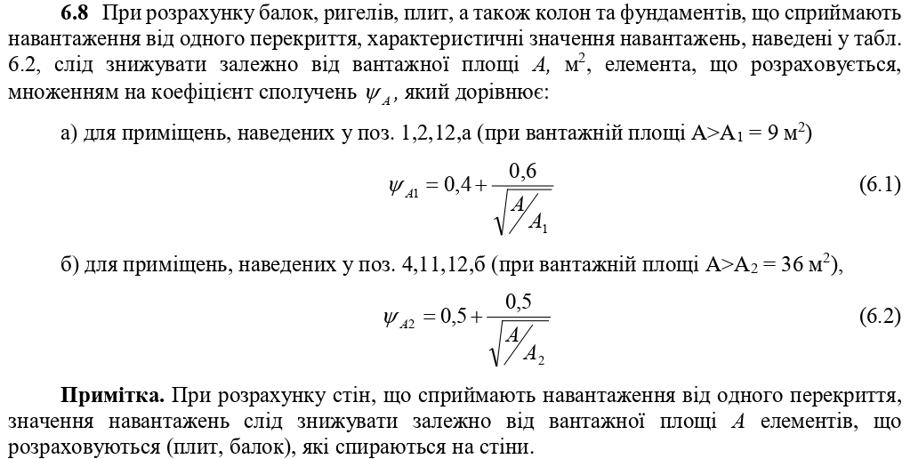
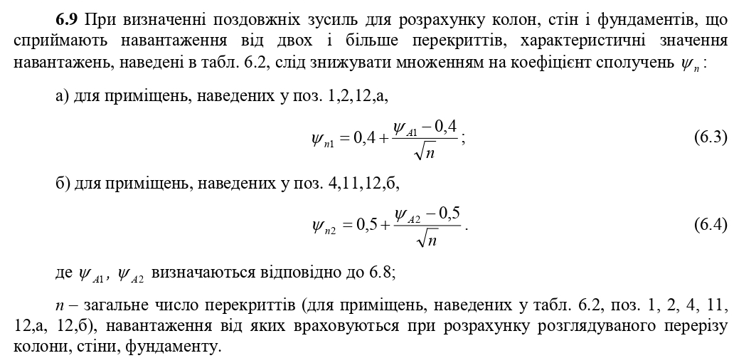
Примітка. При визначенні згинальних моментів у колонах і стінах слід враховувати зниження навантажень для прилеглих до них балок і ригелів згідно з вказівками, наведеними у 6.8.
Таблиця 6.2
Будівлі та приміщення | Характеристич ні значення навантажень, кПа (кгс/м2) | Квазіпостійні значення навантажень, кПа (кгс/м2)
1 Квартири житлових будинків; спальні приміщення дитячих дошкільних закладів і шкіл-інтернатів; житлові приміщення будинків відпочинку і пансіонатів, гуртожитків і готелів; палати лікарень і санаторіїв; тераси | 1,5 (150) | 0,35 (35)
2 Службові приміщення адміністративного, інженерно- технічного, наукового персоналу організацій і установ; класні приміщення установ освіти; побутові приміщення (гардеробні, душові, умивальні, вбиральні) промислових підприємств і громадських будівель і споруд | 2,0 (200) | 0,85 (85)
3 Кабінети і лабораторії установ охорони здоров'я; лабораторії установ освіти, науки; приміщення електронно-обчислювальних машин; кухні громадських будівель; технічні поверхи; підвальні приміщення | Не менш 2,0  (200) | Не менш 1,2  (120)
4 Зали:
а) читальні | 2,0 (200) | 0,85 (85)
Кінець Таблиці 6.2

б) обідні (у кафе, ресторанах, їдальнях) | 3,0 (300) | 1,2 (120)
в) зборів і нарад, чекання, видовищні і концертні, спортивні | 4,0 (400) | 1,7 (170)
г) торгові, виставкові та експозиційні | Не менш 4,0  (400) | Не менш 1,7  (170)
5 Книгосховища, архіви | Не менш 5,0  (500) | Не менш 5,0  (500)
6 Сцени видовищних установ | Не менш 5,0  (500) | Не менш 2,1  (210)
7 Трибуни:
а) із закріпленими сидіннями | 4,0 (400) | 1,7 (170)
б) для глядачів, що стоять | 5,0 (500) | 1,8 (180)
8 Горищні приміщення | 0,7 (70) | -
9 Покриття на ділянках:
а) з можливим скупченням людей (що виходять з виробничих приміщень, залів, аудиторій тощо) | 4,0 (400) | 1,7 (170)
б) що використовуються для відпочинку | 1,5 (150) | 0,6 (60)
в) інших | 0,5 (50) | -
10 Балкони (лоджії) з урахуванням навантаження:
а) смугового рівномірного на ділянці завширшки 0,8  м уздовж огородження балкона (лоджії) | 4,0 (400) | 1,7 (170)
б) суцільного рівномірного на площі балкона (лоджії), вплив якого більш несприятливий, ніж обумовлений у поз.10,а | 2,0 (200) | 0,85 (85)
11 Ділянки обслуговування і ремонту устаткування у виробничих приміщеннях | Не менш 1,5  (150) | -
12 Вестибулі, фойє, коридори, сходи (з проходами до них), що прилягають до приміщень, зазначених у позиціях:
а) 1, 2 і 3 | 3,0 (300) | 1,0 (100)
б) 4, 5, 6 і 11 | 4,0 (400) | 1,7 (170)
в) 7 | 5,0 (500) | 2,1 (210)
13 Перони вокзалів | 4,0 (400) | 1,7 (170)
14 Приміщення для худоби:
дрібної | Не менш 2,0  (200) | Не менш 0,85  (85)
великої | Не менш 5,0  (500) | Не менш 2,1  (210)
Примітка 1. Навантаження, наведені в поз. 8, слід враховувати на площі, не зайнятій устаткуванням і матеріалами.
Примітка 2. Навантаження, наведені в поз. 9, слід враховувати без снігового навантаження.
Примітка 3. Навантаження, наведені в поз. 10, слід враховувати при розрахунку несучих конструкцій балконів (лоджій) і ділянок стін у місцях защемлення цих конструкцій. При розрахунку нижніх ділянок стін, фундаментів і основ навантаження на балкони (лоджії) слід приймати такими, що дорівнюють навантаженням прилеглих головних приміщень будівель, і зменшувати їх з урахуванням вказівок 6.8 і 6.9.
Примітка 4. Характеристичні і квазіпостійні значення навантажень для будівель і приміщень, наведених у поз. 3, 4,г, 5, 6, 11 і 14, слід приймати за будівельним завданням на підставі технологічних рішень.

Зосереджені навантаження та навантаження на поручні
  - Несучі елементи перекриттів, покриттів, східців і балконів (лоджій) мають бути перевірені на зосереджене вертикальне навантаження, прикладене до елемента, у несприятливому положенні на квадратній площадці із стороною не більш як 100 мм (при відсутності інших тимчасових навантажень). Якщо в будівельному завданні на підставі технологічних рішень не передбачені вищі характеристичні значення зосереджених навантажень, їх слід приймати такими, що дорівнюють:
а) для перекриттів і східців – 1,5 кН (150 кгс);
б) для горищних перекриттів, покриттів, терас і балконів – 1,0 кН (100 кгс);
в) для покриттів, по яких можна пересуватися тільки за допомогою трапів і містків, –
0,5 кН (50 кгс).
Елементи, розраховані на можливі при зведенні та експлуатації місцеві навантаження від устаткування і транспортних засобів, допускається не перевіряти на зазначене зосереджене навантаження.
  - Характеристичні значення горизонтальних навантажень на поручні перил східців і балконів слід приймати такими, що дорівнюють:
а) для житлових будинків, дошкільних закладів, будинків відпочинку, санаторіїв, лікарень та інших лікувальних закладів – 0,3 кН/м (30 кгс/м);
б) для трибун і спортивних залів – 1,5 кН/м (150 кгс/м);
в) для інших будівель і приміщень при відсутності спеціальних вимог – 0,8 кН/м (80
кгс/м). Для обслужних площадок, містків, огороджень дахів, призначених для нетривалого
перебування людей, характеристичне значення горизонтального зосередженого навантаження на поручні перил слід приймати 0,3 кН (30 кгс) (у будь-якому місці по довжині поручня), якщо за будівельним завданням на підставі технологічних рішень не потрібне більше значення навантаження.
Для навантажень, наведених у 6.10 і 6.11, слід приймати коефіцієнт надійності за
Навантаженням γ fm =l,2 при визначенні граничних значень і коефіцієнт надійності за
навантаженням γ fe =1,0 при визначенні експлуатаційних значень.

КРАНОВІ НАВАНТАЖЕННЯ
  - Навантаження від мостових і підвісних кранів слід визначати залежно від груп режимів їхньої роботи, від виду приводу і від способу підвісу вантажу. Приблизний перелік мостових і підвісних кранів різних груп режимів роботи наведений у додатку Г.
  - Навантаження від мостових і підвісних кранів – це змінні навантаження, для яких встановлено чотири види розрахункових значень:
- граничні розрахункові значення:
для вертикального навантаження мостових і підвісних кранів,
Fm = γ fmψ F0 ; (7.1)
для горизонтального навантаження мостових і підвісних кранів, спрямованого вздовж кранової колії,
Pm = γ fm P01 (7.2)
для горизонтального навантаження чотириколісних мостових кранів, спрямованого п оперек кранової колії,

Hm = γ fm H 01 ; (7.3)

для горизонтального навантаження інших мостових кранів, спрямованого поперек кранової колії,
Hm = γ fmψ H 0 (7.4)

для горизонтального гальмівного навантаження мостових та подвісних кранів, направленого поперек кранової колії;
Rm = γ fmψ R0 (7.5)
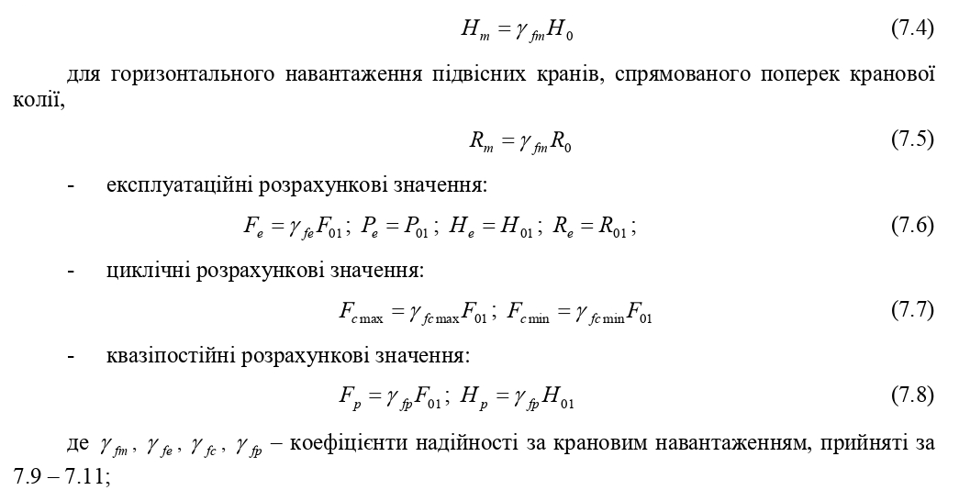
Fp = γ fp F01 ; (7.8)
де γ fm , γ fe , γ fc , γ fp – коефіцієнти надійності за крановим навантаженням, прийняти за 7.9-7.12;
F01, F0 – характеристичні значення вертикального навантаження відповідно від одного або двох найбільш несприятливих за впливом кранів, прийняті за 7.3;
Р01 – характеристичне значення горизонтального навантаження від одного крана, спрямованого вздовж кранової колії, прийняте за 7.4;
Н01 – характеристичне значення бічної сили від одного крана, найбільш несприятливого за впливом із кранів, розташованих на одній крановій колії або в одному створі, визначене за
7.5, 7.6;
Н0 – характеристичне значення бічної сили від двох найбільш несприятливих за впливом кранів, розташованих на одній крановій колії або на різних коліях в одному створі, визначене за 7.6;
R01, R0 – характеристичні значення поперечних горизонтальних гальмівних навантажень відповідно від одного або двох найбільш несприятливих за впливом мостових та підвісних кранів, прийняті за 7.7;
ψ – коефіцієнт сполучень кранових навантажень, прийнятий за 7.22.
(Пункт 7.2 змінено, Зміна № 2)
  - Характеристичні значення вертикальних навантажень F01, F0, що передаються колесами кранів на балки кранової колії, та інші необхідні для розрахунку дані слід приймати відповідно до вимог державних стандартів на крани, а для нестандартних кранів – відповідно до даних, наведених у паспортах заводів-виробників.
Примітка. Під крановою колією розуміють обидві балки, що несуть один мостовий кран, і всі балки, що несуть один підвісний кран (дві балки – при однопрогінному, три – при двопрогінному підвісному крані тощо).
  - Характеристичне значення горизонтального навантаження _{Р01}, спрямованого уздовж кранового шляху, що спричиняється гальмуванням моста електричного крана, слід приймати таким, що дорівнює 0,1 від характеристичного значення вертикального навантаження на гальмівні колеса розглядуваної сторони крана.
  - Характеристичне значення горизонтального навантаження чотириколісних мостових кранів, спрямованого поперек кранового шляху, яке спричиняється перекосами мостових електричних кранів і непаралельністю кранових колій (бічну силу), для колеса крана слід визначати за формулою:
α (F
- F
)L
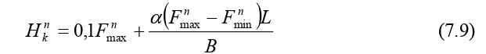
де F nmax, F nmin – характеристичне значення вертикального тиску на колесо, відповідно на більш або на менш навантаженій стороні крана;
В, L – відповідно база і проліт крана;
α – коефіцієнт, прийнятий таким, що дорівнює 0,03 при центральному приводі механізму руху моста і 0,01 – при роздільному приводі.
Бічні сили , обчислені за формулою (7.9), можуть бути прикладені
- до коліс по діагоналі крана і спрямовані в різні сторони (рис. 7.1,а).
- до коліс однієї сторони крана і спрямовані в різні сторони (рис. 7.1,б).
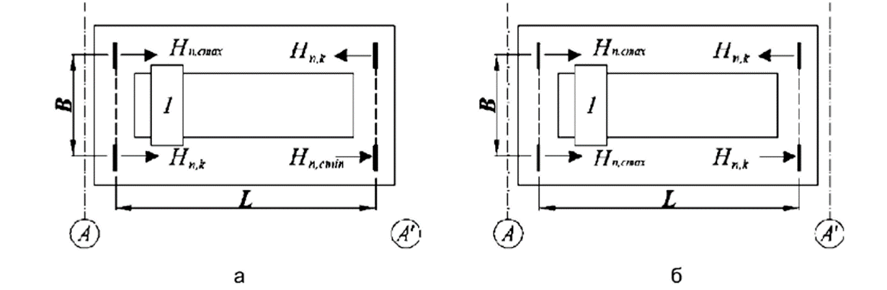

а – для мостових кранів із центральним приводом; б – для мостових кранів із роздільним приводом
Рисунок 7.1 – Варіанти поперечних впливів одного чотириколісного крана на каркас споруди
(для колон ряду А і А' поперечної рами)
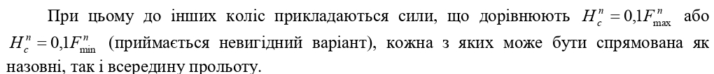
(Пункт 7.5 змінено, Зміна № 2)
7.6. Характеристичне значення бічної сили, прикладеної до колеса багатоколісних (вісім
коліс і більше) кранів з гнучким підвісом H n , приймається таким, що дорівнює 0,1 від
k
вертикального навантаження на колесо, підрахованого при розташуванні візка з вантажем, що дорівнює паспортній вантажопідйомності крана, посередині моста. Характеристичне значення
n для багатоколісних (вісім коліс і більше) кранів з жорстким підвісом приймається таким,
H
k
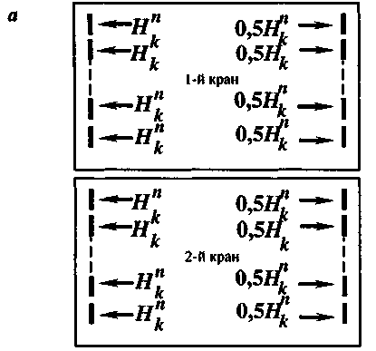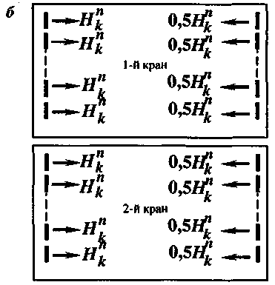що дорівнює 0,1 від максимального вертикального навантаження на колесо. При цьому приймається, що бічні сили всіх коліс кожної із сторін крана мають один напрямок – усередину або назовні розглядуваного прогону будівлі (рис. 7.2, а, б).
Рисунок 7.2. Варіанти прикладення бічних сил для багатоколісних кранів
При визначенні характеристичних значень навантажень 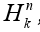 слід враховувати, що бічні
сили багатоколісних кранів передаються на обидві сторони кранової колії. На кожній стороні крана бічні сили мають один напрямок – назовні або всередину прольоту, на різних коліях вони спрямовані у протилежні боки (обидві всередину прольоту або обидві назовні). На одній із колій приймається повна бічна сила, на іншій колії приймається половина від бічної сили.

  - Характеристичне значення горизонтального навантаження, що спричиняється гальмуванням візка мостових та підвісних кранів, спрямованого поперек кранової колії, слід приймати таким, що дорівнює для кранів з гнучким підвісом - 0,05 суми вантажопідйомності крана і ваги візка; для кранів з жорстким підвісом – 0,1 суми вантажопідйомності крана і ваги візка.
При визначенні характеристичних значень навантажень Т01, Т0 приймається, що гальмівна сила передається на одну сторону (балку) кранової колії, розподіляється порівну між усіма колесами мостового чи підвісного крана, що спираються на неї, і може бути спрямована як усередину, так і назовні розглядуваного прогону.
(Пункт 7.7 змінено, Зміна № 2)
  - Горизонтальні навантаження від гальмування моста і візка крана і бічні сили вважаються прикладеними в місцях контакту коліс крана з рейкою.
7.9 Коефіцієнт надійності за граничним розрахунковим значенням кранового навантаження γ fm визначається залежно від заданого середнього періоду повторюваності Т за табл. 7.1.
Таблиця 7.1
Т, років | ≥ 50 | 10 | 1
γ fm | 1,1 | 1,07 | 1,02

Проміжні значення коефіцієнта γ fm слід визначати лінійною інтерполяцією.
(Пункт 7.9 змінено, Зміна № 2)
  - Коефіцієнт надійності за експлуатаційним розрахунковим значенням кранового навантаження γ fe дорівнює одиниці.
  - Коефіцієнти надійності за циклічним розрахунковим значенням кранового навантаження визначаються залежно від вантажної характеристики g=G/Gk
(G – вантажопідйомність крана, Gk – вага візка і моста крана) за формулами
γ c max =0,75-0,24g; γ c min =0,34-0,24g. (7.10)
Кількість циклів завантаження (за добу) необхідно приймати такою, що дорівнює:
- пс = 270 – для мостових кранів режимів 4К – 6К;
- пс = 420 – для мостових кранів режиму 7К;
- пс = 820 для мостових кранів режиму 8К.
Наведене число циклів завантаження слід враховувати при перевірці витривалості підкранових конструкцій у цілому. При перевірці витривалості верхньої зони стінки підкранових балок наведені значення необхідно множити на кількість коліс з однієї сторони крана.
  - Коефіцієнти надійності за квазіпостійним розрахунковим значенням кранового навантаження слід визначати за формулою
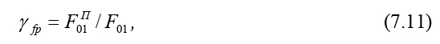

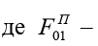
характеристичне значення вертикального навантаження від одного крана без
вантажу.
7.13 Характеристичне значення горизонтального навантаження, викликаного ударом крана об тупиковий упор і спрямованого уздовж кранової колії, слід визначати відповідно до вказівок, наведених у додатку Д. Це навантаження необхідно враховувати лише при розрахунку упорів та їхніх кріплень до балок кранової колії.
  - При урахуванні місцевого і динамічного впливу зосередженого вертикального навантаження від одного колеса крана характеристичне значення цього навантаження слід
множити при розрахунку міцності балок кранових колій на додатковий коефіцієнт γ f 1 ,що дорівнює:
1,6 – для групи режиму роботи кранів 8К із жорстким підвісом вантажу;
1,4 – для групи режиму роботи кранів 8К із гнучким підвісом вантажу;
1,3 – для групи режиму роботи кранів 7К;
1,1 -- для інших груп режимів роботи кранів.
При перевірці місцевої стійкості стінок балок значення додаткового коефіцієнта γ f 1 слід приймати таким, що дорівнює 1,1.
  - При розрахунку міцності і стійкості балок кранової колії та їхніх кріплень до несучих конструкцій граничні розрахункові значення вертикальних кранових навантажень слід множити на коефіцієнт динамічності, що дорівнює:
при кроці колон не більш як 12 м:
1,2 - для групи режиму роботи мостових кранів 8К;
1,1 – для груп режимів роботи мостових кранів 6К і 7К;
1,1 – для усіх груп режимів роботи підвісних кранів;
при кроці колон понад 12 м – 1,1 для групи режиму роботи мостових кранів 8К.
Граничні розрахункові значення горизонтальних навантажень від мостових кранів групи
режиму роботи 8К слід враховувати з коефіцієнтом динамічності, що дорівнює 1,1.
При розрахунку конструкцій на витривалість, перевірці прогинів балок кранових колій і зміщень колон, а також при врахуванні місцевої дії зосередженого вертикального навантаження від одного колеса крана коефіцієнт динамічності не слід враховувати.
  - Вертикальні навантаження при розрахунку міцності і стійкості балок кранових колій слід враховувати не більш як від двох найбільш несприятливих за впливом мостових або підвісних кранів.
  - Вертикальні навантаження при розрахунку міцності і стійкості рам, колон, фундаментів, а також основ у будівлях із мостовими кранами в декількох прольотах (у кожному прольоті на одному ярусі) слід приймати на кожній колії не більш як від двох найбільш несприятливих за впливом кранів, а при врахуванні суміщення в одному створі кранів різних прольотів – не більш як від чотирьох найбільш несприятливих за впливом кранів.
  - Вертикальні навантаження при розрахунку міцності і стійкості рам, колон, кроквяних і підкроквяних конструкцій, фундаментів, а також основ будівель з підвісними кранами на одній або декількох коліях слід приймати на кожній колії не більш як від двох найбільш несприятливих за впливом кранів. При врахуванні суміщення в одному створі підвісних кранів, що працюють на різних коліях, вертикальні навантаження слід приймати:
не більш як від двох кранів – для колон, підкроквяних конструкцій, фундаментів і основ крайнього ряду при двох кранових коліях у прольоті;
не більш як від чотирьох кранів:
для колон, підкроквяних конструкцій, фундаментів і основ середнього ряду;
для колон, підкроквяних конструкцій, фундаментів і основ крайнього ряду при трьох кранових коліях у прольоті;
для кроквяних конструкцій при двох або трьох кранових коліях у прольоті.
7.19 Бічні сили слід Бічні сили слід враховувати при розрахунку міцності і стійкості балок кранових колій, рам, колон, фундаментів, а також основ. При цьому бічні сили приймаються від одного чотириколісного крана і не більш ніж від двох багатоколісних кранів, найбільш несприятливих за впливом, розташованих на одній крановій колії або на різних коліях в одному створі. Для кожного крана необхідно враховувати тільки одне бічне навантаження. Найбільш невигідними схемами прикладення бічних сил чотириколісних кранів є:
- при розрахунку балок кранових колій – при прикладанні до коліс однієї сторони крана бічної сили H_{n,k} та сили Н_{n,с тах} = 0,1 F_{max}, які направлені в один бік;
- при розрахунку поперечних рам виробничих будівель за плоскою схемою навантаження на колеса кранів (H_{n,k}) допускається множити на понижувальний коефіцієнт γ_{рр} зниження бічних сил чотириколісних кранів, див. таблицю 7.2.
Гальмівні навантаження за 7.7 використовуються для перевірки горизонтальних прогинів колон.
(Пункт 7.19 змінено, Зміна № 2)

Таблиця 7.2 – Понижувальний коефіцієнт γ_{рр}
Тип крана | Вантажопідйомність крана Q,тс | Коефіцієнти γ_{рр} залежно від приводів механізму руху моста крана
Тип крана | Вантажопідйомність крана Q,тс | центрального | роздільного
Чотириколісні | 5 | 0,7 | 0,8
Чотириколісні | 10 | 0,7 | 0,8
Чотириколісні | 15/3 | 0,6 | 0,8
Чотириколісні | 20/5 | 0,6 | 0,8
Чотириколісні | 32/5 | 0,5 | 0,6
Чотириколісні | 50/12,5 | 0,5 | 0,6
Багатоколісні |  | 1,0 | 1,0
(Таблиця 7.2 долучено, Зміна № 2)
7.20 Кількість кранів, що враховується при розрахунку міцності і стійкості при визначенні вертикальних і горизонтальних навантажень від мостових кранів на двох або трьох ярусах у прольоті, при одночасному (сумісному) розміщенні в прольоті як підвісних, так і мостових кранів, а також при експлуатації підвісних кранів, призначених для передачі вантажу з одного крана на інший за допомогою перекидних містків, слід приймати за будівельним завданням на підставі технологічних рішень.
  - При наявності на крановій колії одного крана і за умови, що другий кран не буде встановлений під час експлуатації споруди, навантаження на цій колії повинні бути враховані тільки від одного крана.
  - Коефіцієнт сполучень ψ , що враховується у формулах (7.1), (7.4) і (7.5) для навантажень від двох кранів, визначається таким чином:
ψ = 0,85 – для груп режимів роботи кранів 1К-6К;
ψ = 0,95 – для груп режимів роботи кранів 7К, 8К.
При врахуванні чотирьох кранів навантаження від них необхідно множити на коефіцієнт сполучень:
ψ = 0,7 – для груп режимів роботи кранів 1К-6К;
ψ = 0,8 – для груп режимів роботи кранів 7К, 8К.
(Пункт 7.22 змінено, Зміна № 2)
  - При визначенні кранових навантажень допускається враховувати фактичне розміщення зон обслуговування крана і фактичне наближення візка до ряду колон, якщо розміщення і габарити постійно встановленого в будівлі обладнання такі, що порушення цих обмежень фізично неможливе, або ж у відповідних місцях установлені обмежувачі переміщень кранів по коліях і візків по мосту крана (упори).
Якщо фактичне наближення візків мостових кранів до розглядуваного ряду колон, утin= yo+ pL, перевищує паспортне значення yo, то вертикальне кранове навантаження на конструкції розглядуваного ряду може бути скориговане множенням на коефіцієнт Ку, що обчисляється за формулою:
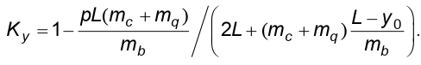 (7.12)
де тс, тb – маса візка і моста відповідно;
тq – вантажопідйомність крана;
L – проліт крана;
р – відносна частина прольоту крана.
(Пункт 7.23 змінено, Зміна № 2)
  - При розрахунку на витривалість балок кранових колій під електричні мостові крани і кріплень цих балок до несучих конструкцій слід враховувати циклічні розрахункові значення навантажень відповідно до 7.2. При цьому для перевірки витривалості стінок балок у зоні дії зосередженого вертикального навантаження від одного колеса крана циклічні розрахункові значення вертикального зусилля колеса слід множити на коефіцієнт, що враховується при розрахунку міцності балок кранових колій відповідно до 7.14. Групи режимів роботи кранів, при яких необхідно робити розрахунок на витривалість, встановлюються нормами проектування конструкцій.

  - Для будівель, що проектуються і реконструюються, які мають певний або усталений технологічний процес, допускається враховувати конкретні особливості і параметри режимів роботи і зон обслуговування кранів.

СНІГОВІ НАВАНТАЖЕННЯ
  - Снігове навантаження є змінним, для якого встановлено три розрахункові значення:
  - граничне розрахункове значення;
  - експлуатаційне розрахункове значення;
  - квазіпостійне розрахункове значення.
  - Граничне розрахункове значення снігового навантаження на горизонтальну проекцію покриття (конструкції) обчислюється за формулою
Sm = γ fm S0C , (8.1)
де γ fm – коефіцієнт надійності за граничним значенням снігового навантаженням, що
визначається згідно з 8.11;
S0 – характеристичне значення снігового навантаження (в Па), що визначається згідно з 8.5;
С – коефіцієнт, що визначається за вказівками 8.6.
  - Експлуатаційне розрахункове значення обчислюється за формулою

Se = γ fe S0C , (8.2)
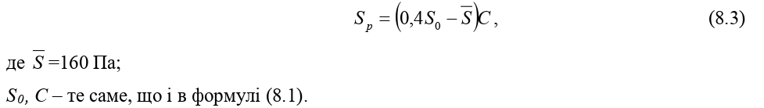
  - Квазіпостійне розрахункове значення обчислюється за формулою
8.5 Характеристичне значення снігового навантаження S0 (в Па) дорівнює вазі снігового покриву на 1 квадратний метр поверхні ґрунту, яке може бути перевищене у середньому один раз за 50 років.
Характеристичне значення снігового навантаження S0 визначається залежно від снігового району по карті (рис. 8.1) або за додатком Ж.
В необхідних випадках допускається визначати значення снігового навантаження S0 шляхом статистичного оброблення результатів снігомірних зйомок.
  - Коефіцієнт С визначається за формулою
C = μCeCalt (8.4)
де μ – коефіцієнт переходу від ваги снігового покриву на поверхні ґрунту до снігового навантаження на покрівлю, який визначається за 8.7, 8.8;
Ce – коефіцієнт, що враховує режим експлуатації покрівлі і визначається за 8.9;
Calt – коефіцієнт географічної висоти, що визначається за 8.10.
  - Коефіцієнт μ визначається за додатком Е залежно від форми покрівлі і схеми розподілу снігового навантаження, при цьому проміжні значення коефіцієнта слід визначати лінійною інтерполяцією.
У тих випадках, коли більш несприятливі умови роботи елементів конструкцій виникають при частковому завантаженні, слід розглядати схеми зі сніговим навантаженням, що діє на половині або чверті прольоту (для покриттів з ліхтарями – на ділянках завширшки b). У необхідних випадках снігові навантаження слід визначати з урахуванням передбаченого подальшого розширення будівлі.

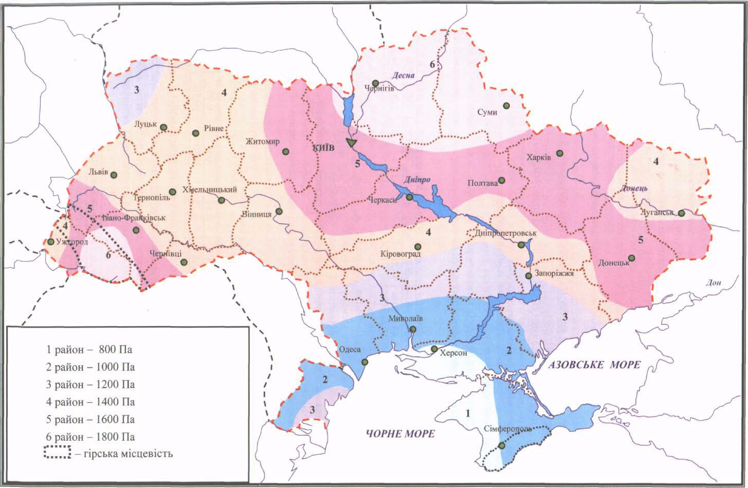
Рисунок 8.1. Карта районування території України за характеристичними значеннями ваги снігового покриву

  - Варіанти з підвищеними місцевими сніговими навантаженнями, наведені в додатку Ж, слід враховувати при розрахунку плит, настилів і прогонів покриттів, а також при розрахунку тих елементів несучих конструкцій (ферм, балок, колон тощо), для яких зазначені варіанти визначають розміри перерізів.
При розрахунках конструкцій допускається застосування спрощених схем снігових навантажень, еквівалентних за своєю дією схемам навантажень, наведеним у додатку Ж. При розрахунку рам і колон виробничих будівель допускається враховувати тільки рівномірний розподіл снігового навантаження, за винятком місць перепаду покриттів, де необхідно враховувати підвищене снігове навантаження.
  - Коефіцієнт Се враховує вплив особливостей режиму експлуатації на накопичення снігу на покрівлі (очищення, танення тощо) і встановлюється завданням на проектування.
При визначенні снігових навантажень для неутеплених покрівель цехів з підвищеною тепловіддачею при ухилах покрівлі понад 3% і забезпеченні належного відводу талої води слід приймати Се =0,8.
При відсутності даних про режим експлуатації покрівлі коефіцієнт Се допускається приймати таким, що дорівнює одиниці.
  - Коефіцієнт Calt враховує висоту Н (у кілометрах) розміщення будівельного об'єкта над рівнем моря і визначається за формулою
Calt = 1,4Н + 0,3 (при H ≥ 0,5 KM); Calt = 1 (при H<0,5 км). (8.5)
Формула (8.5) використовується для об'єктів, розташованих у гірській місцевості, і дає орієнтовне значення в запас надійності. При наявності результатів снігомірних зйомок, проведених у зоні будівельного майданчика, характеристичне значення снігового навантаження визначається шляхом статистичного оброблення даних снігомірних зйомок і при цьому приймається Calt = 1.
  - Коефіцієнт надійності за граничним розрахунковим значенням снігового навантаження γ fm визначається залежно від заданого середнього періоду повторюваності Т за табл. 8.1.
Таблиця 8.1
Т, років | 1 | 5 | 10 | 20 | 40 | 50 | 60 | 80 | 100 | 150 | 200 | 300 | 500
γ fm | 0,24 | 0,55 | 0,69 | 0,83 | 0,96 | 1,00 | 1,04 | 1,10 | 1,14 | 1,22 | 1,26 | 1,34 | 1,44
Проміжні значення коефіцієнта γ fm слід визначати лінійною інтерполяцією.
Для об'єктів масового будівництва допускається середній період повторюваності Т
приймати таким, що дорівнює встановленому строку експлуатації конструкції Теf.
Для об'єктів, що мають підвищений рівень відповідальності, для яких технічним завданням встановлена імовірність Р неперевищення (забезпеченість) граничного розрахункового значення снігового навантаження протягом встановленого терміну служби, середній період повторюваності граничного розрахункового значення снігового навантаження обчислюється за формулою
T=Tef Kp, (8.6)
де Кр – коефіцієнт, визначений за табл. 8.2 залежно від імовірності Р.
Таблиця 8.2
Р | 5 | 0,5 | 0,6 | 0,8 | 0,85 | 0,9 | 0,95 | 0,99
Кр | 1,00 | 1,44 | 1,95 | 4,48 | 6,15 | 9,50 | 19,50 | 99,50
Проміжні значення коефіцієнта Кр слід визначати лінійною інтерполяцією.
  - Коефіцієнт надійності за експлуатаційним розрахунковим значенням снігового
навантаження γ fe визначається за табл. 8.3 залежно від частки часу η , протягом якої можуть
порушуватися умови другого граничного стану.
Таблиця 8.3
η | 0,002 | 0,005 | 0,01 | 0,02 | 0,03 | 0,04 | 0,05 | 0,1
γ fe | 0,88 | 0,74 | 0,62 | 0,49 | 0,40 | 0,34 | 0,28 | 0,10

Проміжні значення коефіцієнта γ fe слід визначати лінійною інтерполяцією.
Значення η приймається за нормами проектування конструкцій або встановлюється завданням на проектування залежно від їхнього призначення, відповідальності та наслідків виходу за граничний стан. Для об'єктів масового будівництва допускається приймати η = 0,02.

ВІТРОВІ НАВАНТАЖЕННЯ
  - Вимоги розділу 9 поширюються на будівлі і споруди простої геометричної форми, висота яких не перевищує 200 метрів.
При визначенні вітрового навантаження для будівель і споруд складної конструктивної чи геометричної форми (що включають вантові та висячі покриття, оболонки, антенні полотна), сталевих ґратчастих щогл та башт тощо, а також для будівель і споруд заввишки понад 200 метрів слід виконувати спеціальні динамічні розрахунки для визначення впливу пульсаційної складової навантаження, а в необхідних випадках – обдування моделей в аеродинамічній трубі.
  - Вітрове навантаження є змінним навантаженням, для якого встановлені два розрахункові значення:
  - граничне розрахункове значення;
  - експлуатаційне розрахункове значення.
  - Вітрове навантаження на споруду слід розглядати як сукупність:
а) нормального тиску, прикладеного до зовнішньої поверхні споруди або елемента;
б) сил тертя, спрямованих по дотичній до зовнішньої поверхні і віднесених до площі її горизонтальної (для шедових або хвилястих покрівель, покрівель з ліхтарями) або вертикальної (для стін із лоджіями і подібних конструкцій) проекції;
в) нормального тиску, прикладеного до внутрішніх поверхонь будівель з повітропроникними огородженнями, з прорізами, що відчиняються або постійно відкриті.
Сукупність зазначених сил може бути подана у формі нормального тиску, зумовленого загальним опором споруди у напрямку осей x і у та умовно прикладеного до проекції споруди на площину, перпендикулярну до відповідної осі.
  - Граничне розрахункове значення вітрового навантаження визначається за формулою

Wm = γ fmW0C , (9.1)
де γ fm – коефіцієнт надійності за граничним розрахунковим значенням вітрового навантаження, визначений за 9.14;
W0 – характеристичне значення вітрового тиску за 9.6;
С – коефіцієнт, визначений за 9.7.
  - Експлуатаційне розрахункове значення вітрового навантаження визначається за формулою
We = γ feW0C , (9.2)
де γ fe – коефіцієнт надійності за експлуатаційним розрахунковим значенням вітрового
навантаження, визначений за 9.15.
  - Характеристичне значення вітрового тиску W0 дорівнює середній (статичній) складовій тиску вітру на висоті 10 м над поверхнею землі, який може бути перевищений у середньому один раз за 50 років.
Характеристичне значення вітрового тиску W0 визначається залежно від вітрового району по карті (рис. 9.1) або за додатком Е.
В необхідних випадках W0 допускається визначати шляхом статистичного оброблення результатів строкових вимірювань швидкості вітру.
  - Коефіцієнт С визначається за формулою
С= Сaer Ch Calt Crel Cdir Cd , (9.3)
де Сaer - аеродинамічний коефіцієнт, що визначається за 9.8;
Ch - коефіцієнт висоти споруди, що визначається за 9.9;
Calt - коефіцієнт географічної висоти, що визначається за 9.10;
Crel - коефіцієнт рельєфу, що визначається за 9.11;
Cdir - коефіцієнт напрямку, що визначається за 9.12;
Cd - коефіцієнт динамічності, що визначається за 9.13.

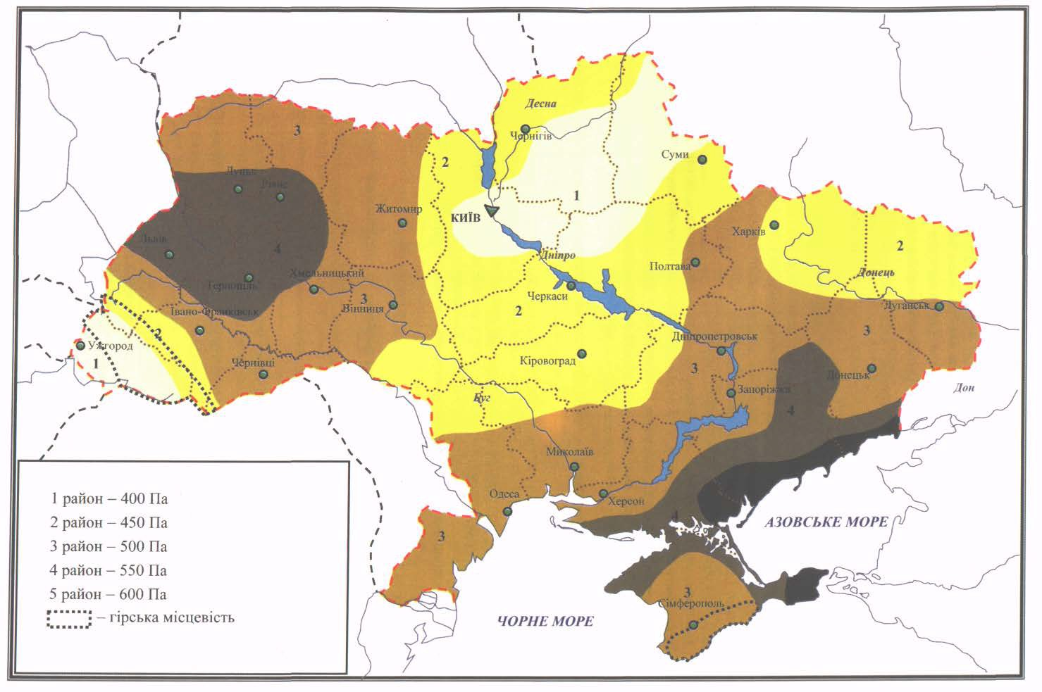

Рисунок 9.1. Карта районування території України за характеристичними значеннями вітрового тиску

  - Аеродинамічні коефіцієнти Саеr визначаються за додатком І залежно від форми споруди або конструктивного елемента і можуть мати вигляд:
  - коефіцієнтів Се, які слід враховувати при визначенні вітрового тиску, прикладеного нормально до зовнішніх поверхонь споруди або елемента і віднесеного до одиниці площі цієї поверхні;
  - коефіцієнтів тертя Cf, які слід враховувати при визначенні сил тертя, спрямованих по дотичній до зовнішньої поверхні споруди або будівлі і віднесених до площі її горизонтальної або вертикальної проекції;
  - коефіцієнтів Сi які слід враховувати при визначенні вітрового тиску, прикладеного нормально до внутрішніх поверхонь будівель з проникними огородженнями, з прорізами, що відчиняються або постійно відкриті;
  - коефіцієнтів лобового опору Сx, які слід враховувати для окремих елементів і конструкцій при визначенні тієї складової загального опору тіла, яка діє в напрямку вітрового потоку і віднесена до площі проекції тіла на площину, перпендикулярну до потоку;
  - коефіцієнтів поперечної сили Су, які слід враховувати для окремих елементів і конструкцій при визначенні тієї складової загального опору тіла, яка діє перпендикулярно до вітрового потоку і віднесена до площини проекції тіла на площину потоку.
Аеродинамічні коефіцієнти Саеr наведені в додатку І, де стрілками позначений напрямок вітру. Знак «плюс» біля коефіцієнта відповідає напрямку тиску вітру на поверхню, знак
«мінус» – від поверхні. Проміжні значення коефіцієнтів слід визначати лінійною інтерполяцією.
У випадках, не передбачених додатком І (інші форми споруд, врахування при належному обґрунтуванні інших напрямків вітрового потоку або складових загального опору тіла в інших напрямках тощо), аеродинамічні коефіцієнти допускається приймати за довідковими та експериментальними даними або на основі результатів продувань моделей конструкцій в аеродинамічних трубах чи за результатами чисельного моделювання.
(Пункт 9.8 змінено, Зміна № 2)
  - Коефіцієнт висоти споруди Ch враховує збільшення вітрового навантаження залежно від висоти споруди або її частини, що розглядається, над поверхнею землі (Z), типу навколишньої місцевості і визначається за табл,9.01 для будівель і споруд старший період власних коливань яких не перевищує 0,25 сек, і за табл. 9.02 для всіх інших будівель і споруд.
Таблиця 9.01

Z м) | C_{h} для типу місцевості
Z м) | I | II | III | IV
≤ 5 | 0,9 | 0,7 | 0,40 | 0,20
10 | 1,20 | 0,90 | 0,60 | 0,40
20 | 1,35 | 1,15 | 0,85 | 0,65
40 | 1,60 | 1,45 | 1,15 | 1,00
60 | 1,75 | 1,65 | 1,35 | 1,10
80 | 1,90 | 1,75 | 1,50 | 1,20
100 | 1,95 | 1,85 | 1,60 | 1,25
150 | 2,15 | 2,10 | 1,85 | 1,35
200 | 2,3 | 2,20 | 2,05 | 1,45

Таблиця 9.02

Z м) | C_{h} для типу місцевості
Z м) | I | II | III | IV
≤ 5 | 1,40 | 1,20 | 0,90 | 0,60
10 | 1,80 | 1,50 | 1,20 | 1,00
20 | 1,95 | 1,85 | 1,55 | 1,40
40 | 2,25 | 2,20 | 2,00 | 1,95
60 | 2,45 | 2,45 | 2,25 | 2,25
80 | 2,65 | 2,60 | 2,45 | 2,50
100 | 2,70 | 2,70 | 2,60 | 2,70
150 | 2,95 | 3,00 | 2,90 | 3,10
200 | 3,10 | 3,15 | 3,20 | 3,40

Проміжні значення коефіціента C_{h} слід визначати лінейною інтерпояцією.
Типи місцевості, що оточує будівлю чи споруду, визначаються для кожного розрахункового напрямку вітру окремо:
- - відкриті поверхні морів, озер, а також плоскі рівнини без перешкод, що піддаються дії вітру на ділянці довжиною не менш як 3км;
- - сільська місцевість з огорожами (парканами), невеликими спорудами, будинками і деревами;
- III-приміські і промислові зони, протяжні лісові масиви;
IV-міські території, на яких принаймні 15% поверхні зайняті будівлями, що мають середню висоту понад 15 м.
При визначенні типу місцевості споруда вважається розташованою на місцевості даного типу для певного розрахункового напрямку вітру, якщо у цьому напрямку така місцевість є на відстані 30Z при повній висоті споруди Z<60 м або 2 км – при більшій висоті.
У випадку, якщо споруда розташована на межі місцевостей різних типів або є сумніви відносно вибору типу місцевості, слід приймати тип місцевості, що має більше значення коефіцієнта Сh.
(Пункт 9.9 змінено, Зміна № 1)
  - Коефіцієнт географічної висоти Саlt враховує висоту H (в кілометрах) розміщення будівельного об'єкта над рівнем моря і обчислюється за формулою
Calt = 2H (H > 0,5 KM); Calt = 1 (H ≤ 0,5 км). (9.4)
Формула (9.4) використовується для об'єктів, розташованих у гірській місцевості. При наявності результатів метеорологічних спостережень за вітром, проведених у зоні будівельного майданчика, характеристичне значення вітрового навантаження обчислюється шляхом статистичного оброблення результатів строкових замірів швидкостей вітру і при цьому приймається Calt=1.
(Пункт 9.10 змінено, Зміна № 1)
  - Коефіцієнт рельєфу Сrеl враховує мікрорельєф місцевості поблизу площадки розташування будівельного об'єкта і приймається таким, що дорівнює одиниці, за винятком випадків, коли об'єкт будівництва розташований на пагорбі або схилі.
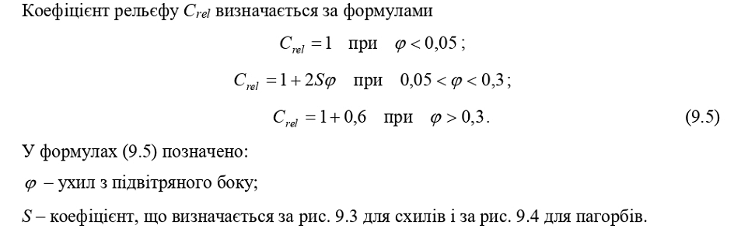
Коефіцієнт рельєфу слід враховувати в тому випадку, коли споруда розташована на пагорбі або схилі на відстані від початку схилу не меншій, ніж половина довжини схилу або півтори висоти пагорба.
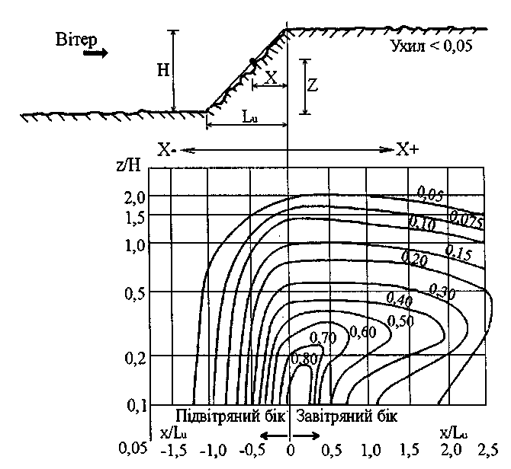
Рисунок 9.3. Коефіцієнт S для схилів
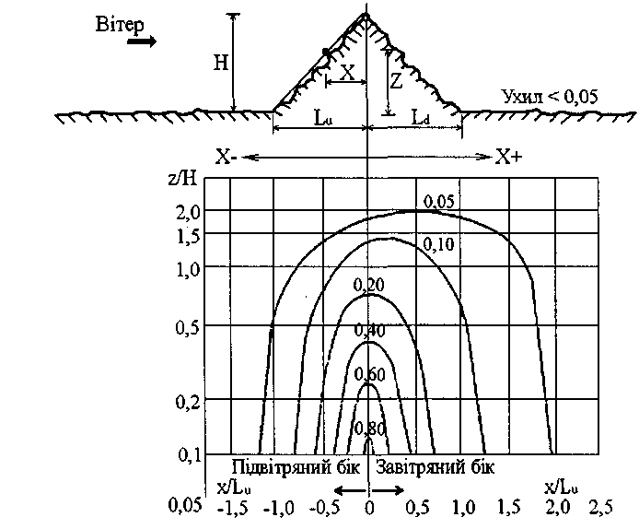
Рисунок 9.4. Коефіцієнт S для пагорбів

На рис. 9.3 і 9.4 позначено:
ϕ – ухил H/L з підвітряного боку;
Lu - проекція довжини підвітряного схилу на горизонталь;
Ld - проекція довжини завітряного схилу на горизонталь;
H - висота пагорба або схилу;
X - відстань по горизонталі від споруди до вершини;
Z - відстань по вертикалі від поверхні землі до споруди;
Le - ефективна довжина підвітряного схилу (Le=L при 0,05<ϕ <0,3; Le=3,3H
при ϕ >0,3).
  - Коефіцієнт напрямку Cdir враховує нерівномірність вітрового навантаження за напрямками вітру і, як правило, приймається таким, що дорівнює одиниці. Значення Cdir, що відрізняється від одиниці, допускається враховувати при спеціальному обґрунтуванні тільки для відкритої рівнинної місцевості та при наявності достатніх статистичних даних.
  - Коефіцієнт динамічності Cd враховує вплив пульсаційної складової вітрового навантаження і просторову кореляцію вітрового тиску на споруду.Для будівель і споруд старший період власних коливань яких не перевищує 0,25 сек. Cd =1.
Для основних типів будівель і споруд старший період власних коливань яких перевищує 0,25 секю значення Cd визначаються за графіками на рис. 9.5-9.10. Наведені на рисунках ширина і діаметр прийняті в перерізі, перпендикулярному до вітрового потоку. Значення Cd слід приймати за найближчою лівою кривою відповідного графіка.
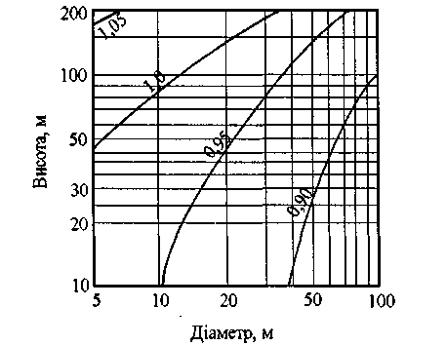
Рисунок 9.5. Коефіцієнт Cd для кам'яних будівель і будівель із залізобетонним каркасом

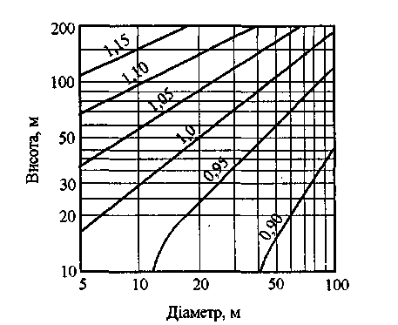
Рисунок 9.6. Коефіцієнт Cd для будівель із сталевим каркасом

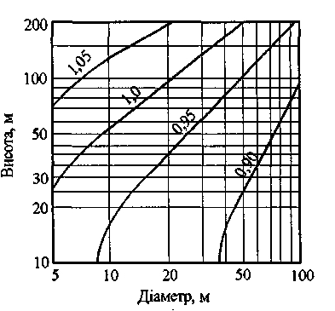

Рисунок 9.7. Коефіцієнт Cd для будівель із сталебетонним каркасом

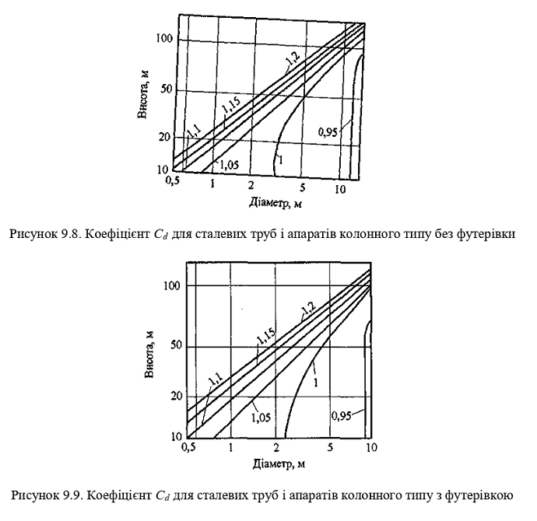

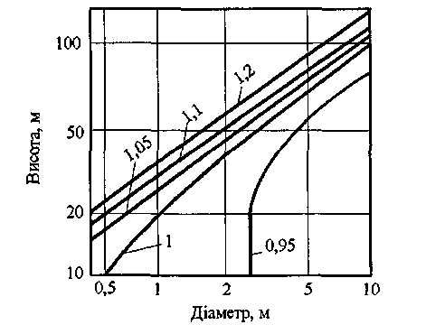
Рисунок 9.10. Коефіцієнт Cd для залізобетонних труб

У випадках, коли Cd >1,2, необхідно виконувати спеціальний динамічний розрахунок, за допомогою якого визначається вплив пульсаційної складової вітрового навантаження.
Значення Cd<1,0 враховують малу імовірність одночасного зростання пульсаційного тиску у всіх точках споруди.
Для перевірки міцності огороджувальних конструкцій, які зазнають безпосередньої дії вітру і мають площу менш як 36 м2, слід приймати Cd ≥ 1,0.
(Пункт 9.13 змінено, Зміна № 1)
  - Коефіцієнт надійності за граничним розрахунковим значенням вітрового
навантаження γ fm визначається залежно від заданого середнього періоду повторюваності Т за
табл. 9.1.
Таблиця 9.1
Т, років | 5 | 10 | 15 | 25 | 40 | 50 | 70 | 100 | 150 | 200 | 300 | 500
γ fm | 0,55 | 0,69 | 0,77 | 0,87 | 0,96 | 1,00 | 1,07 | 1,14 | 1,22 | 1,28 | 1,35 | 1,45
Проміжні значення коефіцієнта γ fm слід визначати лінійною інтерполяцією.
Для об'єктів масового будівництва допускається середній період повторюваності Т приймати таким, що дорівнює встановленому терміну експлуатації конструкції Tef.
Для об'єктів, що мають підвищений рівень відповідальності, для яких технічним завданням встановлена імовірність Р неперевищення (забезпеченість) граничного розрахункового значення вітрового навантаження протягом встановленого терміну служби, середній період повторюваності граничного розрахункового значення вітрового навантаження обчислюється за формулою
T = Tef Kp (9.6)
де Кр – коефіцієнт, визначений за табл. 9.2 залежно від імовірності Р.
Таблиця 9.2
Р | 0,37 | 0,5 | 0,6 | 0,8 | 0,85 | 0,9 | 0,95 | 0,99
Kp | 1,00 | 1,44 | 1,95 | 4,48 | 6,15 | 9,50 | 19,50 | 99,50
Проміжні значення коефіцієнта Кр слід визначати лінійною інтерполяцією.
  - Коефіцієнт надійності за експлуатаційним розрахунковим значенням вітрового
навантаження γ fe визначається за табл. 9.3 залежно від частки часу η , протягом якої можуть
порушуватися умови другого граничного стану.

Таблиця 9.3
η | 0,002 | 0,005 | 0,01 | 0,02 | 0,03 | 0,04 | 0,05 | 0,1
γ fe | 0,42 | 0,33 | 0,27 | 0,21 | 0,18 | 0,16 | 0,14 | 0,09

Проміжні значення коефіцієнта γ fe слід визначати лінійною інтерполяцією.
Значення η приймається за нормами проектування конструкцій або встановлюється завданням на проектування залежно від їхнього призначення, відповідальності та наслідків виходу за граничний стан. Для об'єктів масового будівництва допускається приймати η = 0,02.
  - При розрахунку кріплень елементів огороджень до несучих конструкцій у кутах споруди і по зовнішньому контуру покриття слід враховувати місцевий від'ємний тиск вітру з аеродинамічним коефіцієнтом Саеr = –2, розподілений вздовж поверхонь на ширині е/10 .
( е – найменший серед габаритних розмірів споруди) У кутах покрівлі, що сполучаються з кутами споруди (зони А на (рисунку 9.11), слід приймати Саеr = –3,5.
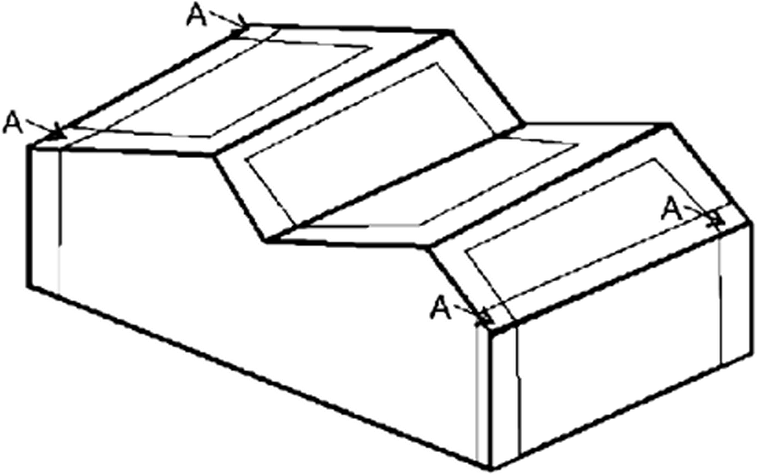

Рисунок 9.11. Ділянки з підвищеним від'ємним тиском вітру
(Пункт 9.16 змінено, Зміна № 2)
  - Для будівель і споруд, відносні розміри яких задовольняють умові h/d >10, необхідно виконувати перевірочний розрахунок на резонансне вихрове збудження згідно з вказівками додатка К; тут h – висота споруди, d –характерний поперечний розмір у напрямку,перпендикулярному до швідкості вітру.
(Пункт 9.17 змінено, Зміна № 2)
9.18 Для оцінювання комфортності перебування людей у будівлях розрахункове вітрове навантаження приймається з коефіцієнтом С, який дорівнює
С = 0,7C_{aer} C_{h} C_{alt}C_{rel} C_{dir} (C_{d} – 1). (9.11)
При цьому найбільше прискорення поверху, що визначається за формулою
, (9.12)
має не перевищувати 0,08 м/с². У формулі (9.12) означено: ω – перша частота власних коливань будівлі; x_{max} – найбільше горизонтальне переміщення міжповерхового перекриття.
( Пункт 9.18 долучено, Зміна № 2)

ОЖЕЛЕДНО-ВІТРОВІ НАВАНТАЖЕННЯ
  - Ожеледно-вітрові навантаження слід враховувати при проектуванні повітряних ліній зв'язку, контактних мереж електрифікованого транспорту, антенно-щоглових пристроїв ділянок покриттів і стін, які розтвшовані на висоті 150м і вище.
(Пункт 10.1 змінено, Зміна № 2)
  - Ожеледно-вітрові навантаження слід враховувати як сукупність ваги ожеледних відкладень і нормального тиску вітру на покриті ожеледдю елементи.
  - Ожеледно-вітрові навантаження є змінними короткочасрими, для кожної складової яких (ожеледних відкладень і вітру) встановлено граничні розрахункові значення.

  - Граничне розрахункове значення ваги ожеледних відкладень визначається за формулою
Gm = Geγ fw , (10.1)
де γ fw – коефіцієнт надійності за граничним значенням ваги ожеледних відкладень, що визначається згідно з 10.10;
Се – характеристичне значення ваги ожеледних відкладень, що визначається за 10.5 для лінійного ожеледного навантаження і за 10.6 для поверхневого ожеледного навантаження.
  - Характеристичне значення лінійного розподіленого по довжині ожеледного
навантаження (Н/м), для елементів кругового перерізу діаметром до 70 мм включно (проводів, тросів, відтяжок щогл, вант тощо) слід визначати за формулою
де b – товщина стінки ожеледі, мм, що визначається за табл. 10.1 з урахуванням вимог 10.7;
k – коефіцієнт, який враховує зміну товщини стінки ожеледі по висоті h і приймається за табл. 10.2;
d – діаметр проводу, троса, мм;
μ1 – коефіцієнт, що враховує зміну товщини стінки ожеледі залежно від діаметра елементів кругового перерізу d і приймається за табл. 10.3;
ρ – густина льоду, яка приймається 0,9 г/см3;
g – прискорення вільного падіння, м/с2
Таблиця 10.1
Висота над поверхнею землі h, м | Товщина стінки ожеледі b, мм
Висота над поверхнею землі h, м | 1-3 ожеледні райони | 4-6 ожеледні райони та гірські місцевості
200 | 35 | Приймається на підставі спеціальних обстежень
300 | 45 | Приймається на підставі спеціальних обстежень
400 | 60 | Приймається на підставі спеціальних обстежень

Таблиця 10.2
Висота над поверхнею землі h, м | 5 | 10 | 20 | 30 | 50 | 70 | 100
Коефіцієнт k | 0,8 | 1,0 | 1,2 | 1,4 | 1,6 | 1,8 | 2,0
Таблиця 10.3
Діаметр дроту, троса чи каната d, мм | 5 | 12 | 20 | 30 | 50 | 70
Коефіцієнт μ1 | 1,1 | 1,0 | 0,9 | 0,8 | 0,7 | 0,6

Примітки (до табл. 10.1-10.3):
Примітка 1. Проміжні значення величин слід визначати лінійною інтерполяцією.
Примітка 2. Товщину стінки ожеледі на підвішених горизонтальних елементах кругового перерізу (тросах, проводах, канатах) допускається приймати на висоті розташування їхнього приведеного центра ваги.
Примітка 3. Товщину стінки ожеледі на проводі діаметром до 10 мм слід приймати, як на проводі діаметром 10 мм.
Примітка 4. Для визначення ожеледного навантаження на горизонтальні елементи кругової циліндричної форми діаметром до 70 мм товщину стінки ожеледі, наведену в табл. 10.1, слід зменшувати на 10 %.

  - Характеристичне значення поверхневого ожеледного навантаження (Па) на площинні елементи слід визначати за формулою
Ge = bkμ2 ρg , (10.3)
де μ2 – відношення площі поверхні елемента, що піддається обледенінню, до повної
площі поверхні елемента. При відсутності даних спостережень допускається приймати μ2
таким, що дорівнює 0,6.
Інші позначення такі самі, як у формулі (10.2).
(Пункт 10.6 змінено, Зміна № 2)
  - Характеристичне значення товщини стінки ожеледі b (мм), яке перевищується в
середньому один раз за 50 років, на елементах кругового перерізу діаметром 10 мм, розташованих на висоті 10 м над поверхнею землі, визначається залежно від ожеледного району по карті
(рис. 10.1) або за додатком Ж.
Товщина стінки ожеледі b (мм) на висоті 200 м і вище приймається за табл. 10.1.
Для гірських районів Карпат і Криму, а також у дуже пересічених місцевостях (на вершинах гір і пагорбів, на перевалах, на високих насипах, у закритих гірських долинах, улоговинах, глибоких виїмках тощо) дані про товщину стінки ожеледі слід приймати на підставі спеціальних спостережень.
  - Граничне розрахункове значення нормального тиску вітру на покриті ожеледдю елементи визначається за формулою
Wq = W0γ fm , (10.5)
де γ fm – коефіцієнт надійності за граничним значенням нормального тиску вітру на
покриті ожеледдю елементи, що визначається згідно з 10.11.

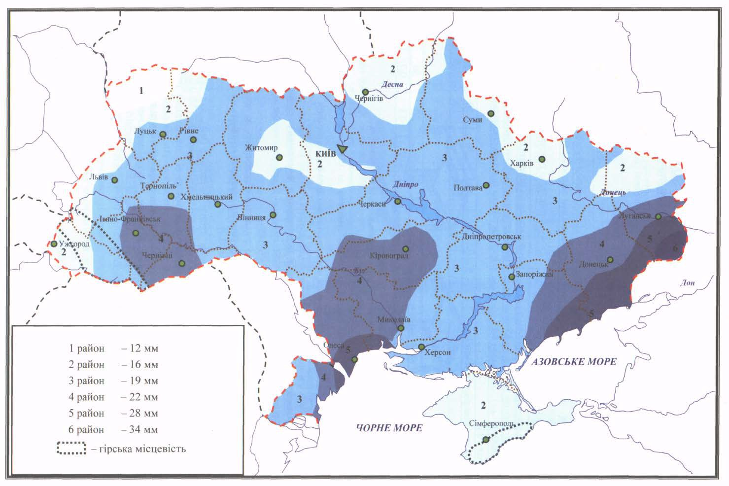
Рисунок 10.1. Карта районування території України за характеристичними значеннями товщини стінки ожеледі

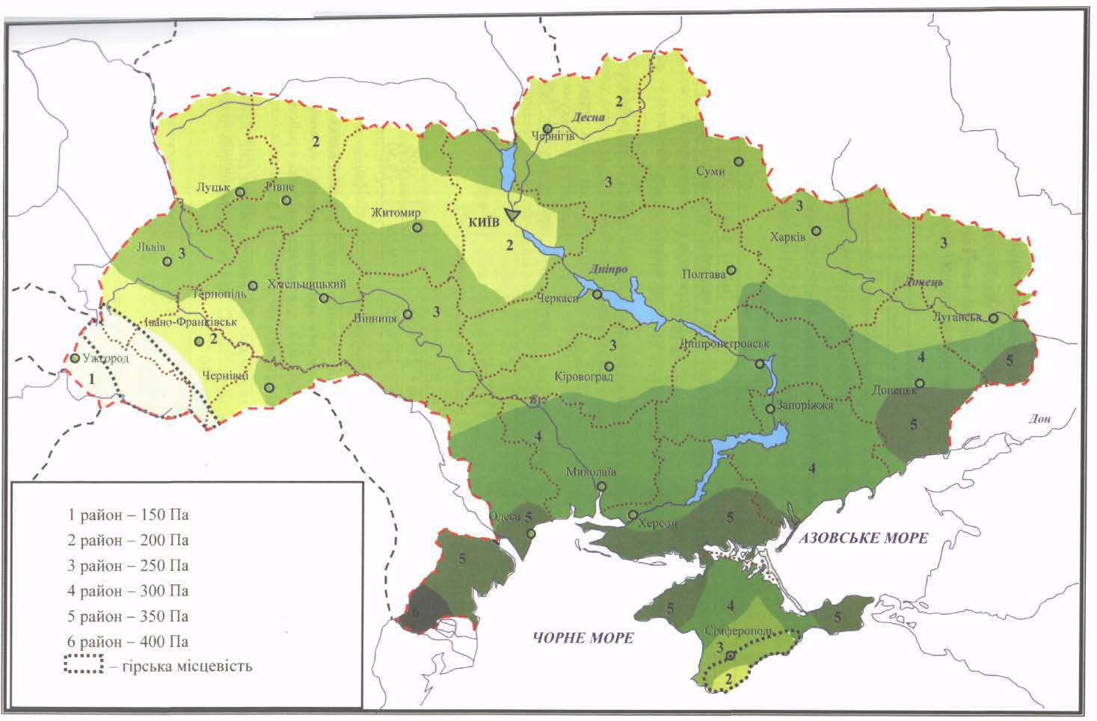
Рисунок 10.2. Карта районування території України за характеристичними значеннями вітрового тиску при ожеледі

  - Характеристичне значення нормального тиску вітру на вкриті ожеледдю елементи на висоті 10 м над поверхнею землі, яке перевищується один раз за 50 років (WB), приймається залежно від вітрового району при ожеледі по карті (рис. 10.2) або за додатком Ж.
Для гірських районів Карпат і Криму дані про вітровий тиск при ожеледі необхідно приймати на підставі спеціальних спостережень.
Тиск вітру на вкриті ожеледдю елементи визначають за формулами (9.1) і (9.3) із заміною W0 на WB та приймаючи при цьому Crel =1, Cdir =1 і Сd =1.
  - Коефіцієнт надійності за граничним значенням ваги ожеледних відкладень визначається залежно від заданого середнього періоду повторюваності Т за табл. 10.4.
Таблиця 10.4
Т, років | 5 | 10 | 15 | 25 | 40 | 50 | 70 | 100 | 150 | 200 | 300 | 500
γ fm | 0,46 | 0,63 | 0,72 | 0,84 | 0,95 | 1,00 | 1,08 | 1,16 | 1,25 | 1,32 | 1,42 | 1,53
Проміжні значення коефіцієнта γ fm слід визначати лінійною інтерполяцією.
  - Коефіцієнт надійності за граничним значенням нормального тиску вітру на покриті ожеледдю елементи γ fw визначається залежно від заданого середнього періоду повторюванності Т за табл. 10.5.
Таблиця 10.5
Т, років | 5 | 10 | 15 | 25 | 40 | 50 | 70 | 100 | 150 | 200 | 300 | 500
γ fw | 0,45 | 0,61 | 0,71 | 0,83 | 0,95 | 1,00 | 1,08 | 1,16 | 1,26 | 1,33 | 1,43 | 1,55
Середній період повторюваності T визначається за 10.12.
Проміжні значення коефіцієнта γ fw слід визначати лінійною інтерполяцією.
  - Для об'єктів масового будівництва допускається середній період повторюваності Т
приймати таким, що дорівнює встановленому терміну експлуатації конструкції Tef.
Для об'єктів, що мають підвищений рівень відповідальності, для яких технічним завданням встановлена імовірність Р неперевищення (забезпеченість) граничного розрахункового значення ожеледно-вітрового навантаження протягом встановленого терміну служби, середній період повторюваності граничного розрахункового значення ожеледно- вітрового навантаження обчислюється за формулою
T = Tef Kp, (10.6)
де Кр – коефіцієнт, що визначається за табл. 10.6 залежно від імовірності Р.
Таблиця 10.6
Р | 0,37 | 0,5 | 0,6 | 0,8 | 0,85 | 0,9 | 0,95 | 0,99
Kp | 1,00 | 1,44 | 1,95 | 4,48 | 6,15 | 9,50 | 19,50 | 99,50
Проміжні значення коефіцієнта Кр слід визначати лінійною інтерполяцією.
  - При визначенні вітрових навантажень на елементи споруд, розташованих на висоті понад 100 м над поверхнею землі, діаметр обледенілих проводів і тросів, установлений з урахуванням товщини стінки ожеледі, наведеної в табл. 10.1, для ожеледно-вітрових районів 1-3 за рис. 10.1 та додатком Е необхідно множити на коефіцієнт, що дорівнює 1,5.
  - Температуру повітря при ожеледі незалежно від висоти споруд слід приймати в гірських районах з висотою: понад 1000 м – мінус 10 °С; для решти територій для споруд
висотою до 100 м – мінус 5 °С, понад 100 м – мінус 10 °С.

ТЕМПЕРАТУРНІ КЛІМАТИЧНІ ВПЛИВИ
  - Температурні кліматичні впливи є змінними впливами, для яких встановлено три розрахункові значення:
  - граничне розрахункове значення;
  - експлуатаційне розрахункове значення;
  - квазіпостійне розрахункове значення.

Експлуатаційне розрахункове значення визначається за вказівками 11.2-11.7.
Квазіпостійне розрахункове значення визначається за вказівками 11.2-11.7 при умові
θ1 = θ 2 = θ 3 = θ 4 = θ 5 = 0 .
Граничне розрахункове значення визначається за вказівками 11.8.
  - У випадках, передбачених нормами проектування конструкцій, слід враховувати
зміну в часі Δt середньої температури і перепад температури θ по перерізу елемента.
  - Характеристичні значення змін середніх температур по перерізу елемента
відповідно в теплу Δtw і холодну Δtc пору року слід визначати за формулами:
Δtw = tw − t0c ; (11.1)
Δtc = tc − t0w (11.2)
де tw, tc – характеристичні значення середніх температур по перерізу елемента в теплу і холодну пору року, що приймаються відповідно до 11.4;
t0w, t0c – початкові температури в теплу і холодну пору року, що приймаються відповідно до 11.7.
  - Характеристичні значення середніх температур tw і tc і перепадів температур по
перерізу елемента в теплу ϑw , і холодну ϑc пору року для одношарових конструкцій слід
визначати за табл. 11.1.
Таблиця 11.1
Конструкції будівель | Будівлі і споруди на стадії експлуатації
Конструкції будівель | неопалювані будівлі (без технологічних джерел тепла) і відкриті споруди | опалювані будівлі | будівлі зі штучним кліматом чи з постійними технологічними джерелами тепла
Не захищені від впливу сонячної радіації (у тому числі зовнішні огороджувальні) | tw = tew +θ1 +θ 4 |  | tw = tiw + 0,6(tew − tiw )θ 2 + θ 4
 | ϑw = θ 5 |  | ϑw = 0,8(tew − tiw )+ θ 3 + θ 5
 | tc = tec − 0,5θ1 | tc = tic + 0,6(tec − tic )− 0,5θ 2
 | ϑc = 0 | ϑc = 0,8(tec − tic )− 0,5θ 3
Захищені від впливу сонячної радіації (у тому числі внутрішні) | tw = tew |  | tw = tiw
 | ϑw = 0
 | tc = tec |  | tc = tic
 | ϑc = 0
Позначення, прийняті в табл. 11.1:
tew ,tec – середні добові температури зовнішнього повітря відповідно в теплу і холодну пору року, що приймаються відповідно до 11.5;
tiw ,tic – температури внутрішнього повітря приміщень відповідно в теплу і холодну пору року, що приймаються згідно з ГОСТ12.1.005 або за будівельним завданням на підставі технологічних рішень;
θ1, θ 2 , θ 3 – прирости середніх по перерізу елемента температур і перепаду температур від добових коливань температури зовнішнього повітря, що приймаються за табл. 11.2;
θ 4 , θ 5 – прирости середніх по перерізу елемента температур і перепаду температур від сонячної радіації, що приймаються відповідно до 11.6.

Таблиця 11.2
Конструкції будівель | Прирости температури θ , °С
Конструкції будівель | θ1 | θ 2 | θ 3
Металеві | 8 | 6 | 4
Залізобетонні, бетонні, армокам'яні і кам'яні завтовшки, см:  до 15  від 15 до 39 | 8  6 | 6  4 | 4  6
понад 40 | 2 | 2 | 4

Для багатошарових конструкцій tw, tc, ϑw , ϑc визначаються розрахунком. Конструкції,
виготовлені з декількох матеріалів, близьких за теплофізичними параметрами, допускається розглядати як одношарові.
При наявності вихідних даних про температуру конструкцій у стадії експлуатації будівель
з постійними технологічними джерелами тепла значення tw, tc, ϑw , ϑc слід приймати
на основі цих даних.
Для будівель і споруд у стадії зведення tw, tc, ϑw , ϑc визначаються, як для неопалюваних
будинків на стадії їхньої експлуатації.
  - Середньодобові температури зовнішнього повітря в теплу tew і холодну tec пору року допускається приймати такими, що дорівнюють відповідно 28 °С і мінус 20 °С. В опалюваних виробничих будівлях на стадії експлуатації для конструкцій, захищених від впливу сонячної радіації, допускається приймати tew=22 °С.
  - Прирости θ 4 і θ 5 (°С) слід визначати за формулами:
θ 4 = 0,05ρSmax kk1 , (11.3)
θ 5 = 0,05ρSmax k (1− k1) , (11.4)
де ρ – коефіцієнт поглинання сонячної радіації матеріалом зовнішньої поверхні конструкції, що приймається за СНиП ІІ-3-79*;
Smax – максимальне значення сумарної (прямої і розсіяної) сонячної радіації, Вт/м2, що приймається за табл. 11.3;
k – коефіцієнт, що приймається за табл. 11.4;
k1 – коефіцієнт, що приймається за табл. 11.5.

Таблиця 11.3
Максимальне значення сумарної (прямої і розсіяної) сонячної радіації (Вт/м2) на поверхню:
горизонтальну | вертикальну, орієнтовану на південь | вертикальну, орієнтовану на захід або схід
890 | 540 | 780

Таблиця 11.4
Вигляд і орієнтація поверхні (поверхонь) | Коефіцієнт k
Горизонтальна | 1,0
Вертикальні, орієнтовані на: південь  захід  схід | 1,0  0,9  0,7
Таблиця 11.5
Конструкції будівель | Коефіцієнт k1
Металеві | 0,7
Залізобетонні, бетонні, армокам'яні і кам'яні завтовшки, см: до 15  від 15 до 39  понад 40 | 0,6  0,4  0,3

  - Початкову температуру, що відповідає замиканню конструкції або її частини в закінчену систему, у теплу t0w і холодну t0c пору року допускається приймати такою, що дорівнює t0w=15 °С та t0c= 0 °С.
При наявності даних про календарний термін замикання конструкції, порядок виконання робіт тощо початкову температуру допускається уточнювати згідно з цими даними.
  - Коефіцієнт надійності за навантаженням γ fm для граничних значень температурних кліматичних впливів Δt і ϑ слід приймати таким, що дорівнює 1,1.
11.9 Коефіцієнти надійності за навантаженням для експлуатаційного γ fe квазіпостійного γ fp температурних кліматичних впливів Δt і ϑ слід приймати таким, що дорівнює 1,0.

ІНШІ НАВАНТАЖЕННЯ І ВПЛИВИ
У необхідних випадках, що передбачаються нормативними документами або встановлюються залежно від умов зведення та експлуатації споруд, слід враховувати інші навантаження, не включені в ці норми (спеціальні технологічні навантаження; впливи зволоження і усадок; вітрові впливи, що викликають аеродинамічно нестійкі коливання типу галопування, бафтингу).

Додаток А
(довідковий)
НОРМАТИВНІ ПОСИЛАННЯ
ДБН В.1.2-14 Загальні принципи забезпечення надійності та безпеки будівель,будівельних конструкцій та основ.
ДБН В.2.6-31Теплова ізоляція будівель
(Додаток А змінено Зміна № 2)

Додаток Б (довідковий)
ПОЯСНЕННЯ ОСНОВНИХ ПОНЯТЬ. ПОЗНАЧЕННЯ
Довговічність – властивість об'єкта виконувати необхідні функції до моменту настання граничного стану при встановленій системі обслуговування і ремонту.
Навантажувальний ефект – зусилля, напруження, деформації, розкриття тріщин, що викликані силовими впливами.
Граничний стан – стан, при якому конструкція, основа (будівля чи споруда в цілому) перестають задовольняти заданим експлуатаційним вимогам чи вимогам при виконанні робіт (зведенні).
Розрахункова ситуація – враховуваний при розрахунку комплекс умов, що визначає розрахункові вимоги до конструкцій. Розрахункова ситуація характеризується розрахунковою схемою конструкції, видами навантажень, значеннями коефіцієнтів умов роботи і коефіцієнтами надійності, переліком граничних станів, які слід розглядати у даній ситуації.
Силовий вплив – вплив, під яким розуміються як безпосередні силові впливи від навантажень, так і впливи від зміщення опор, зміни температури, усадки та інших подібних явищ, що викликають реактивні сили.
Основне навантаження – навантаження, яке з'являється як результат природних явищ або людської діяльності.
Постійне навантаження (постійне навантаження за 1.4 СНиП 2.01.07-85) – навантаження, яке діє практично не змінюючись протягом терміну служби споруди і для якого можна нехтувати зміною його значення у часі щодо середнього.
Змінне завантаження (тимчасове навантаження за 1.4 СниП 2.01.07-85) –навантаження,
для якого не можна нехтувати зміною його значення у часі щодо середнього.
Тривале навантаження (тривале навантаження за 1.4 СНиП 2.01.07-85) – змінне навантаження, тривалість дії якого може наближатися до встановленого терміну експлуатації конструкції Tef.
Короткочасне навантаження (короткочасне навантаження за 1.4 СНиП 2.01.07-85) – змінне навантаження, яке реалізується багато разів протягом терміну служби споруди і для якого тривалість дії набагато менша від Tef.
Епізодичне навантаження (особливе навантаження за 1.4 СНиП 2.01.07-85) – навантаження, яке реалізується надзвичайно рідко (один чи декілька разів протягом терміну служби споруди) і тривалість дії якого обмежується в часі коротким терміном. Як правило, епізодичними є аварійні навантаження і впливи.
Характеристичне значення навантаження (нормативне навантаження з повним значенням за 1.2 СНиП 2.01.07-85) – основне значення навантаження, що встановлено в цих нормах.
Граничне розрахункове значення навантаження (розрахункове навантаження за 1.3а СНиП 2.01.07-85) – значення навантаження, що відповідає екстремальній ситуації, яка може виникнути не більш як один раз протягом терміну експлуатації конструкції, та використовується для перевірки граничних станів першої групи, вихід за межі яких еквівалентний повній втраті працездатності конструкції.
Експлуатаційне розрахункове значення навантаження (розрахункове навантаження за 1.3в СНиП 2.01.07-85) – значення навантаження, що характеризує умови нормальної експлуатації конструкції. Як правило, експлуатаційне розрахункове значення використовується для перевірки граничних станів другої групи, пов'язаних з труднощами нормальної експлуатації (виникнення неприпустимих переміщень конструкції, неприпустима вібрація та неприпустимо велике розкриття тріщин у залізобетонних конструкціях тощо).
Циклічне розрахункове значення навантаження – значення навантаження, яке використовується для розрахунків конструкцій на витривалість і визначається як гармонійний процес, еквівалентний за результуючою дією на конструкцію реальному випадковому процесу змінного навантаження.

Квазіпостійне розрахункове значення навантаження (нормативне навантаження з пониженим значенням за 1.2 СНиП 2.01.07-85) – розрахункове значення навантаження, яке використовується для врахування реологічних процесів, що відбуваються під дією змінних навантажень, і визначається як рівень такого постійного впливу, що еквівалентний за результуючою дією до фактичного випадкового процесу навантаження.
Основні сполучення навантажень (основні сполучення за 1.11а СНиП 2.01.07-85) – сполучення навантажень або відповідних їм зусиль і/або переміщень для перевірки конструкцій в стабільних і в перехідних розрахункових ситуаціях.
Аварійні сполучення навантажень (особливі сполучення за 1.11б СНиП 2.01.07-85) – сполучення навантажень або відповідних їм зусиль і/або переміщень для перевірки конструкцій в аварійних розрахункових ситуаціях.
Встановлений термін експлуатації конструкції Tеf – розрахунковий термін функціонування об'єкта, що визначається під час проектування.
Періодичність перевищення вимог жорсткості Тn – термін, протягом якого в середньому один раз можна порушити умови другого граничного стану.
Коефіцієнт η – відносний час, протягом якого можуть бути порушені вимоги другого граничного стану. Наприклад, для деяких об'єктів протягом 2% від часу експлуатації може бути допущено перевищення прогинів, які нормуються з технологічних міркувань.

Додаток В (довідковий)
ПРИБЛИЗНІ ТЕРМІНИ ЕКСПЛУАТАЦІЇ БУДІВЕЛЬ І СПОРУД (у роках)

Будівлі:
житлові і громадські | 100
виробничі і допоміжні | 60
складські | 60
сільськогосподарські | 50
мобільні збірно-розбірні | 20
мобільні контейнерні | 15
Інженерні споруди:
резервуари для води | 80
резервуари для нафти і нафтопродуктів | 40
резервуари для хімічної промисловості | 30
башти і щогли | 40
димові труби | 30
крани-перевантажувачі | 25
мостові і козлові крани | 20
Примітка. Наведені значення не призначені для нарахування амортизаційних відрахувань або для інших цілей, що відрізняються від оцінки надійності.

Додаток Г (довідковий)
МОСТОВІ ТА ПІДВІСНІ КРАНИ РІЗНИХ ГРУП (приблизний перелік)

Крани | Умови використання | Групи режимів роботи
Ручні усіх видів | Будь-які | 1К-3К
3 привідними підвісними талями, у тому числі з навісними захватами | Ремонтні і перевантажувальні роботи обмеженої інтенсивності | 1К-3К
3 лебідочними вантажними візками, у тому числі з навісними захватами | Машинні зали електростанцій, монтажні роботи, перевантажувальні роботи обмеженої інтенсивності | 1К-3К
3 лебідочними вантажними візками, у тому числі з навісними захватами | Перевантажувальні роботи середньої інтенсивності, технологічні роботи в механічних цехах, склади готових виробів підприємств будівельних матеріалів, склади металозбуту | 4К-6К
3 грейферами двоканатного типу, магнітно-грейферні | Змішані склади, робота з різноманітними вантажами | 4К-6К
Магнітні | Склади напівфабрикатів, робота з різноманітними вантажами | 4К-6К
Гартівні, кувальні, штирьові, ливарні | Цехи металургійних підприємств | 7К
3 грейферами двоканатного типу, магнітно-грейферні | Склади насипних вантажів і металобрухту з однорідними вантажами (при роботі в одну чи дві зміни) | 7К
3 лебідочними вантажними візками, у тому числі з навісними захватами | Технологічні крани при цілодобовій роботі | 7К
Траверсні, мульдогрейферні, мульдозавальні, для роздягання зливків, копрові, вагранкові, колодязні | Цехи металургійних підприємств | 8К
Магнітні | Цехи і склади металургійних підприємств, великі металобази з однорідними вантажами | 8К
3 грейферами двоканатного типу, магнітно-грейферні | Склади насипних вантажів і металобрухту з однорідними вантажами (при цілодобовій роботі) | 8К

Додаток Д (обов'язковий)
НАВАНТАЖЕННЯ ВІД УДАРУ КРАНА ОБ ТУПИКОВИЙ УПОР
Нормативне значення горизонтального навантаження F, кН, спрямованого уздовж кранової колії і викликане ударом крана об тупиковий упор, слід визначати за формулою
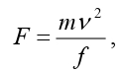
де ν – швидкість пересування крана в момент удару, прийнята такою, що дорівнює половині номінальної, м/с;
f – можливе найбільше осідання буфера, прийняте 0,1 м для кранів із гнучким підвісом вантажу вантажопідйомністю не більш як 50 т груп режимів роботи 1К-7К і 0,2 м – в інших випадках;
т – приведена маса крана, що визначається за формулою
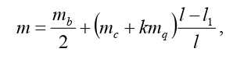

тут тb – маса моста крана, т;
mc – маса візка, т;
mq – вантажопідйомність крана, т;
k – коефіцієнт;
k = 0 – для кранів із гнучким підвісом;
k = 1 – для кранів із жорстким підвісом вантажу;
l – проліт крана, м;
l1 – наближення візка, м.
Розрахункове значення розглядуваного навантаження з урахуванням коефіцієнта
надійності за навантаженням γ f (див. 4.8) приймається не більшим від граничних значень, наведених у таблиці:
Крани | Граничні значення навантажень F, кН (тс)
Підвісні (ручні й електричні) і мостові ручні | 10 (1)
Електричні мостові:
загального призначення груп режимів роботи 1К-3К | 50 (5)
загального призначення і спеціальні груп режимів роботи 4К-7К, а також ливарні | 150 (15)
спеціальної групи режимів роботи 8К з підвісом вантажу:
гнучким | 250 (25)
жорстким | 500 (50)

Додаток Е (довідковий)
ХАРАКТЕРИСТИЧНІ ЗНАЧЕННЯ НАВАНТАЖЕНЬ І ВПЛИВІВ ДЛЯ МІСТ УКРАЇНИ
W0 – вітрове навантаження (в паскалях) S0 – снігове навантаження (в паскалях)
В – товщина стінки ожеледі (в мм)
WB – вітрове навантаження при ожеледі (в паскалях)

Міста обласного підпорядкування | W0  (Па) | S0  (Па) | b  (мм) | WB  (Па)
Київ | 370 | 1550 | 19 | 160
Севастополь | 460 | 770 | 13 | 250
АР Крим
Сімферополь | 460 | 820 | 15 | 210
Алушта | 450 | 860 | 15 | 160
Джанкой | 480 | 850 | 16 | 200
Євпаторія | 490 | 730 | 15 | 250
Керч | 540 | 920 | 16 | 310
Красноперекопськ | 510 | 780 | 16 | 260
Саки | 480 | 760 | 15 | 230
Армянськ | 510 | 780 | 16 | 260
Феодосія | 500 | 1000 | 14 | 240
Судак | 470 | 940 | 15 | 160
Ялта | 470 | 830 | 13 | 180
Вінницька область
Вінниця | 470 | 1360 | 17 | 220
Жмеринка | 480 | 1360 | 19 | 240
Могилів-Подільський | 470 | 1280 | 19 | 210
Хмільник | 450 | 1390 | 18 | 210
Волинська область
Луцьк | 480 | 1240 | 17 | 210
Володимир-Волинський | 500 | 1200 | 17 | 160
Ковель | 460 | 1200 | 13 | 160
Нововолинськ | 500 | 1240 | 15 | 170

Міста обласного підпорядкування | W0  (Па) | S0  (Па) | b  (мм) | WB  (Па)
Дніпропетровська область
Дніпропетровськ | 470 | 1340 | 19 | 260
Вільногірськ | 440 | 1190 | 19 | 220
Дніпродзержинськ | 470 | 1280 | 19 | 230
Жовті Води | 440 | 1170 | 19 | 260
Кривий Ріг | 440 | 1110 | 19 | 260
Марганець | 460 | 1040 | 18 | 260
Нікополь | 460 | 1020 | 17 | 260
Новомосковськ | 470 | 1390 | 19 | 260
Орджонікідзе | 460 | 1030 | 18 | 260
Павлоград | 480 | 1390 | 17 | 260
Первомайськ | 500 | 1380 | 19 | 260
Синельникове | 480 | 1350 | 19 | 260
Тернівка | 490 | 1390 | 18 | 260
Донецька область
Донецьк | 500 | 1500 | 22 | 260
Авдіївка | 490 | 1450 | 22 | 230
Артемівськ | 480 | 1380 | 22 | 210
Горлівка | 500 | 1500 | 22 | 210
Дебальцеве | 500 | 1440 | 26 | 210
Дзержинськ | 500 | 1480 | 22 | 240
Димитров | 480 | 1420 | 19 | 210
Добропілля | 480 | 1410 | 19 | 210
Докучаївськ | 500 | 1520 | 23 | 300
Єнакієве | 500 | 1470 | 24 | 240
Жданівка | 500 | 1160 | 19 | 250
Маріуполь | 600 | 1380 | 28 | 350
Кіровське | 500 | 1490 | 25 | 240
Костянтинівка | 480 | 1400 | 21 | 210
Краматорськ | 470 | 1400 | 21 | 210
Красноармійськ | 480 | 1410 | 19 | 230
Красний Лиман | 460 | 1390 | 21 | 210
Макіївка | 500 | 1490 | 23 | 240

Міста обласного підпорядкування | W0  (Па) | S0  (Па) | b  (мм) | WB  (Па)
Селідове | 490 | 1420 | 20 | 250
Слав'янськ | 460 | 1400 | 21 | 210
Сніжне | 490 | 1510 | 28 | 220
Торез | 490 | 1520 | 27 | 220
Вугледар | 500 | 1450 | 22 | 300
Харцизьк | 500 | 1500 | 23 | 250
Шахтарськ | 500 | 1500 | 25 | 240
Ясинувата | 500 | 1470 | 22 | 250
Житомирська область
Житомир | 460 | 1460 | 16 | 200
Бердичів | 460 | 1410 | 16 | 200
Коростень | 480 | 1450 | 16 | 220
Новоград-Волинський | 470 | 1380 | 22 | 220
Закарпатська область
Ужгород | 370 | 1340 | 11 | 150
Мукачеве | 370 | 1490 | 12 | 110
Запорізька область
Запоріжжя | 460 | 1110 | 19 | 260
Бердянськ | 520 | 1120 | 26 | 270
Мелітополь | 520 | 1050 | 22 | 340
Токмак | 490 | 1070 | 19 | 260
Івано-Франківська область
Івано-Франківськ | 500 | 1410 | 21 | 170
Болехів | 550 | 1520 | 17 | 170
Калуш | 530 | 1440 | 19 | 180
Коломия | 490 | 1400 | 22 | 160
Яремча | 470 | 1530 | 19 | 180
Київська область
Біла Церква | 390 | 1520 | 16 | 170
Березань | 390 | 1580 | 19 | 190
Бориспіль | 380 | 1570 | 19 | 160
Бровари | 380 | 1580 | 19 | 160
Васильків | 380 | 1530 | 16 | 160
Ірпінь | 390 | 1560 | 19 | 160

Міста обласного підпорядкування | W0  (Па) | S0  (Па) | b  (мм) | WB  (Па)
Переяслав-Хмел ьницький | 390 | 1560 | 18 | 200
Прип'ять | 450 | 1590 | 19 | 190
Фастів | 380 | 1510 | 16 | 190
Ржищів | 390 | 1540 | 18 | 190
Славутич | 430 | 1600 | 18 | 190
Кіровоградська область
Кіровоград | 410 | 1230 | 22 | 210
Олександрія | 430 | 1250 | 21 | 240
Знам'янка | 420 | 1320 | 22 | 210
Світловодськ | 430 | 1310 | 18 | 210
Луганська область
Луганськ | 460 | 1350 | 28 | 230
Антрацит | 490 | 1460 | 30 | 240
Брянка | 480 | 1410 | 25 | 230
Кіровськ | 480 | 1400 | 23 | 220
Алчевськ | 480 | 1410 | 22 | 230
Краснодон | 470 | 1410 | 29 | 230
Красний Луч | 490 | 1470 | 29 | 230
Лисичанськ | 460 | 1370 | 21 | 210
Первомайськ | 480 | 1400 | 23 | 220
Ровеньки | 480 | 1450 | 31 | 260
Рубіжне | 450 | 1370 | 21 | 180
Свердловськ | 480 | 1450 | 32 | 270
Сєверодонецьк | 460 | 1370 | 22 | 210
Стаханов | 480 | 1400 | 24 | 220
Львівська область
Львів | 520 | 1310 | 15 | 240
Борислав | 540 | 1500 | 16 | 180
Дрогобич | 560 | 1440 | 16 | 190
Самбір | 530 | 1400 | 16 | 190
Стрий | 550 | 1420 | 16 | 180
Трускавець | 550 | 1490 | 16 | 180
Червоноград | 510 | 1260 | 16 | 230

Міста обласного підпорядкування | W0  (Па) | S0  (Па) | b  (мм) | WB  (Па)
Миколаївська область
Миколаїв | 470 | 870 | 22 | 260
Вознесенськ | 450 | 990 | 22 | 270
Очаків | 490 | 830 | 22 | 260
Первомайськ | 410 | 1200 | 22 | 260
Южноукраїнськ | 430 | 1090 | 22 | 260
Одеська область
Одеса | 460 | 880 | 28 | 330
Білгород-Дністровський | 470 | 890 | 27 | 330
Ізмаїл | 500 | 1100 | 23 | 310
Іллічівськ | 480 | 880 | 28 | 330
Котовськ | 450 | 1170 | 23 | 270
Южний | 490 | 870 | 24 | 310
Полтавська область
Полтава | 470 | 1450 | 19 | 250
Комсомольськ | 430 | 1280 | 18 | 240
Кременчук | 430 | 1300 | 18 | 230
Лубни | 410 | 1600 | 16 | 250
Миргород | 420 | 1540 | 17 | 240
Рівненська область
Рівне | 520 | 1320 | 18 | 240
Дубно | 530 | 1270 | 17 | 250
Кузнецовськ | 460 | 1260 | 13 | 200
Острог | 520 | 1320 | 17 | 250
Сумська область
Суми | 420 | 1670 | 16 | 250
Охтирка | 450 | 1600 | 17 | 240
Глухів | 390 | 1770 | 17 | 230
Конотоп | 360 | 1740 | 15 | 220
Лебедин | 430 | 1640 | 18 | 220
Ромни | 380 | 1730 | 19 | 230
Шостка | 390 | 1790 | 16 | 220

Міста обласного підпорядкування | W0  (Па) | S0  (Па) | b  (мм) | WB  (Па)
Тернопільська область
Тернопіль | 520 | 1390 | 17 | 230
Харківська область
Харків | 430 | 1600 | 14 | 230
Ізюм | 430 | 1460 | 19 | 210
Куп'янськ | 450 | 1460 | 19 | 210
Лозова | 480 | 1490 | 19 | 230
Люботин | 450 | 1570 | 15 | 250
Первомайський | 450 | 1510 | 18 | 230
Чугуїв | 430 | 1600 | 15 | 220
Херсонська область
Херсон | 480 | 760 | 19 | 290
Каховка | 460 | 840 | 19 | 320
Нова Каховка | 450 | 820 | 19 | 320
Хмельницька область
Хмельницький | 500 | 1340 | 19 | 230
Кам'янець-Подільський | 460 | 1270 | 19 | 210
Нетішин | 520 | 1330 | 18 | 210
Славута | 510 | 1350 | 18 | 210
Шепетівка | 500 | 1370 | 19 | 210
Черкаська область
Черкаси | 420 | 1520 | 18 | 220
Ватутіне | 410 | 1420 | 19 | 210
Канів | 410 | 1540 | 15 | 210
Золотоноша | 410 | 1560 | 18 | 210
Сміла | 420 | 1480 | 18 | 210
Умань | 440 | 1440 | 19 | 210
Чернівецька область
Чернівці | 500 | 1320 | 22 | 210
Чернігівська область
Чернігів | 410 | 1720 | 16 | 160
Ніжин | 370 | 1690 | 15 | 180
Прилуки | 370 | 1640 | 19 | 210

Додаток Ж (обов'язковий)
СХЕМИ СНІГОВИХ НАВАНТАЖЕНЬ І КОЕФІЦІЄНТИ μ

Схема 1. Будинки з односхилими та двосхилими покриттями

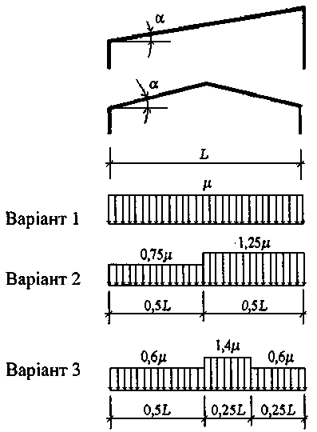

μ = 1 при α ≤ 250
μ = 0 при α > 600
Варіанти 2 і 3 слід враховувати для будинків із двосхилими покриттями (профіль б), при
цьому варіант 2 – при 200 ≤ α ≤ 300 , а варіант 3 – при100 ≤ α ≤ 300 тільки при наявності ходових містків або аераційних пристроїв по гребеню покрівлі.

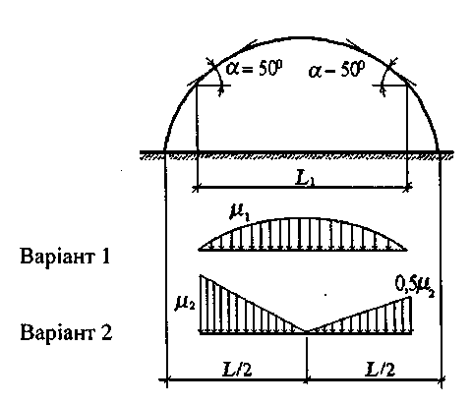
Схема 2. Будинки зі склепінчастими та близькими до них за обрисом покриттями
μ1 = cos1,8α
μ2 = 2,4sin1,4α
де α – кут нахилу покриття, град

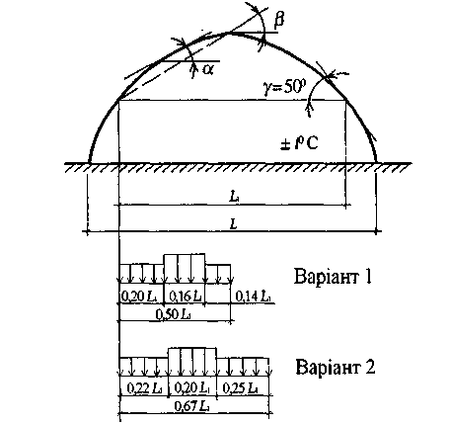
Схема 2'. Покриття у вигляді стрільчастих арок
Варіант 1 застосовується для будівель без ходового містка. Варіант 2 застосовується для будівель з ходовим містком.
При холодній покрівлі і холодному режимі всередині будівлі (–t °С):
μ1 =1,35; μ2 =1,75.
При холодній покрівлі і теплому режимі в будівлі (+t °С):
μ1 =2,1; μ2 =2,2.
При β ≥ 20° необхідно використовувати схему 1б, приймаючи L = L1.

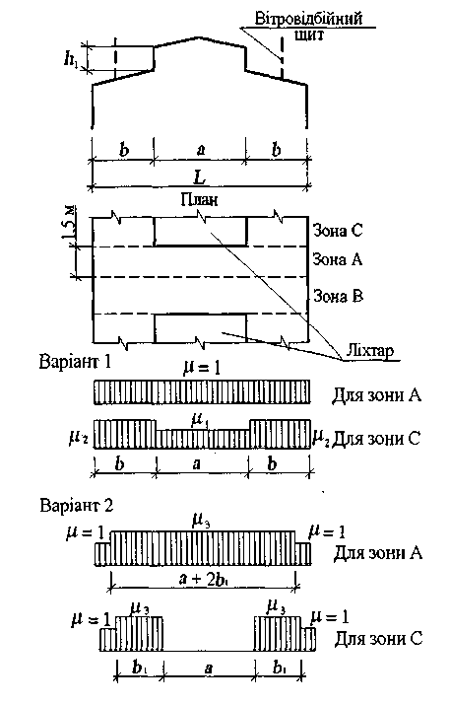
Схема 3. Будівлі з поздовжніми ліхтарями, закритими зверху

μ1 =0,8
μ2 = 1+ 0,1a / b
μ3 = 1+ 0,5a / b1
але не більш як
4,0 – для ферм і балок при нормативному значенні ваги покриття 1,5 кПа і менше;
2,5 – для ферм і балок при нормативному значенні ваги покриття понад 1,5 кПа;
2,0 – для залізобетонних плит покриття прольотом 6 м і менше і для сталевого профільованого настилу;
2,5 – для залізобетонних плит прольотом більш як 6 м, а також для прогонів незалежно від прольоту;
b1 = h1 але не більш як b.
При визначенні навантаження біля торця ліхтаря для зони В значення коефіцієнта μ в обох варіантах слід приймати таким, що дорівнює 1,0.
Примітки:
1.Схеми варіантів 1 і 2 слід застосовувати також для двосхилих і склепінчастих покриттів дво- трипролітних будівель з ліхтарями в середній частині будівель.
2.Вплив вітровідбійних щитів на розподіл снігового навантаження біля ліхтарів не враховувати.
3.Для плоских схилів при b>48 м слід враховувати місцеве підвищене навантаження біля ліхтаря, як біля перепадів (див. схему 8).

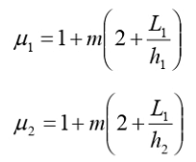
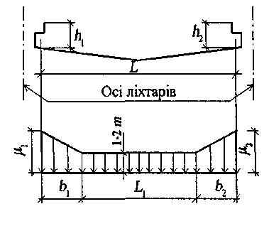
Схема 3'. Будівлі з поздовжніми ліхтарями, відкритими зверху

Значення b (b1, b2) і т слід визначати згідно з вказівками до схеми 8; проліт L
приймається таким, що дорівнює відстані між верхніми кромками ліхтарів.

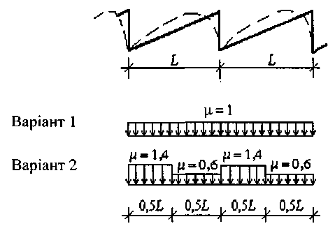
Схема 4. Шедові покриття
Схеми слід застосовувати для шедових покриттів, у тому числі з похилим заскленням і склепінчастим обрисом покрівлі.

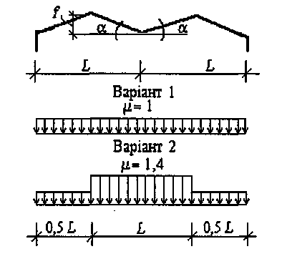
Схема 5. Дво- і багатопролітні будівлі з двосхилими покриттями
Варіант 2 слід враховувати при α ≥ 150 .

Схема 6. Дво- і багатопролітні будівлі зі склепінчастими і близькими до них за
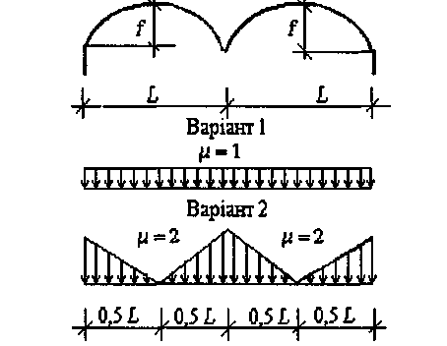
обрисами покриттями

Варіант 2 слід враховувати при f/L > 0,1.
Для залізобетонних плит покриттів значення коефіцієнтів μ слід приймати не більш як 1,4

Схема 7. Дво- і багатопролітні будівлі з двосхилими і склепінчастими покриттями
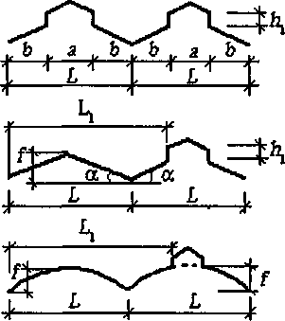
з поздовжнім ліхтарем,
Коефіцієнт μ слід приймати для прольотів з ліхтарем відповідно до варіантів 1 і 2 схеми 3,
для прольотів без ліхтаря – з варіантами 1 і 2 схем 5 і 6.
Для плоских двосхилих (α ≤ 150 ) і склепінчастих (f/L<0,1) покриттів при L1> 48 м слід враховувати місцеве підвищене навантаження, як біля перепадів (див. схему 8).

Схема 8. Будівлі з перепадом висоти
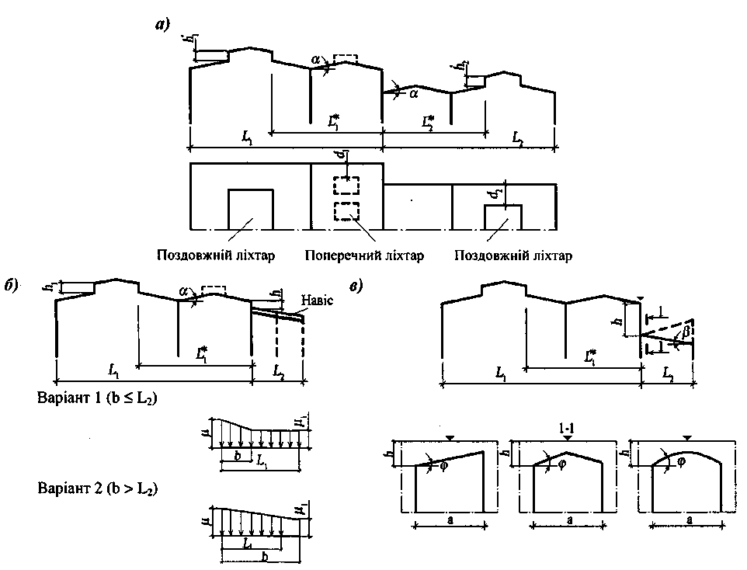
Снігове навантаження на верхнє покриття слід приймати у відповідності зі схемами 1-7, а
на нижнє – у двох варіантах: за схемами 1-7 і схемою 8 (для будівель – профіль "а", для навісів – профіль "б").
Коефіцієнт μ слід приймати таким, що дорівнює
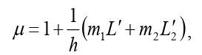
де h – висота перепаду, м, яка відлічується від карниза верхнього покриття до покрівлі нижнього і при значенні більш як 8 м приймається при визначенні μ такою, що дорівнює 8 м;
L1′ , L2′ – довжини верхньої ( L1′ ) і нижньої ( L2′ ) ділянок покриття, з яких переноситься сніг у
зону перепаду висот, м; їх слід приймати:
для покриттів без поздовжніх ліхтарів чи з поперечними ліхтарями – L1′ =L2 , L2′ =L2 ;
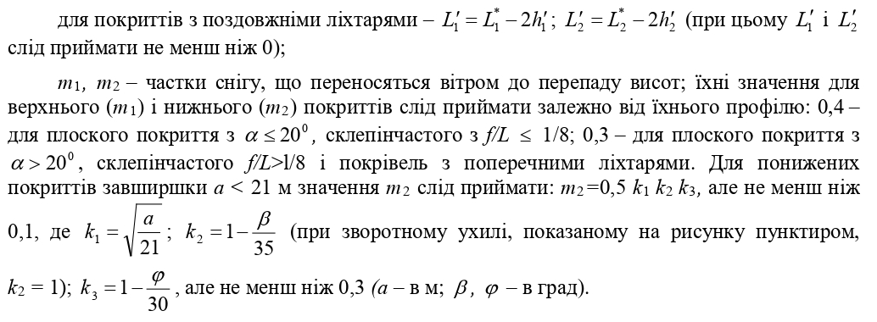

Довжину зони підвищених сніговідкладень b слід приймати такою, що дорівнює:
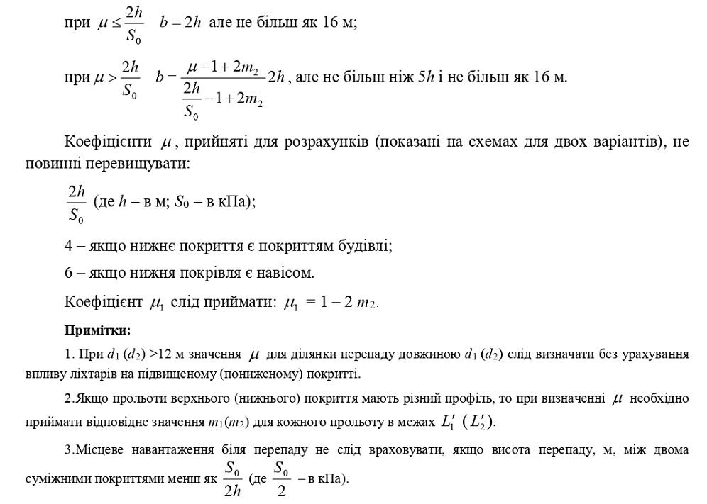

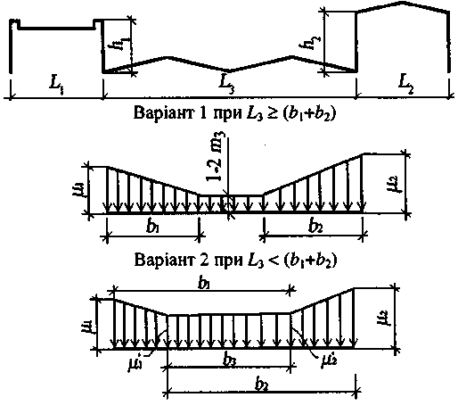
Схема 9. Будівлі з двома перепадами висоти
Снігове навантаження на верхнє і нижнє покриття слід приймати за схемою 8. Значення
μ1 , b1, μ2 , b2 слід визначати для кожного перепаду незалежно, приймаючи: т1 і т2 у схемі 9
(при визначенні навантажень біля перепадів h1 і h2) відповідними m1 у схемі 8 і m3 (частка снігу, що переноситься вітром по пониженому покриттю) відповідним m2 у схемі 8.
При цьому
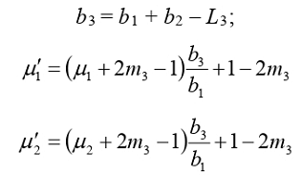

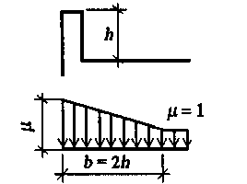
Схема 10. Покриття з парапетами
Схему слід застосовувати при
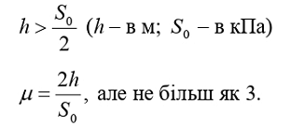

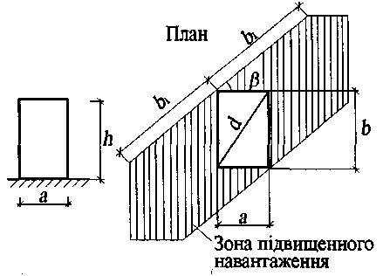
Схема 11. Ділянки покриттів, що примикають до вентиляційних шахт, які вивищуються над покрівлею, та інші надбудови
Схема стосується ділянок з надбудовами з діагоналлю основи не більш як 15 м. Залежно від конструкції, що розраховується (плит покриття, підкроквяних і кроквяних конструкцій), необхідно враховувати найбільш несприятливе розташування зони підвищеного навантаження (при довільному куті β ).
Коефіцієнт μ , постійний у межах зазначеної зони, слід приймати таким, що дорівнює:
1,0 при d ≤ 1,5 м;
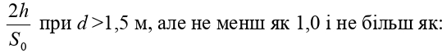
1,5 при 1,5 < d ≤ 5 м;
2,0 при 5 < d ≤ 10 м;
2,5 при 10< d ≤ 5 м;
b1 = 2h, але не більш як 2d.

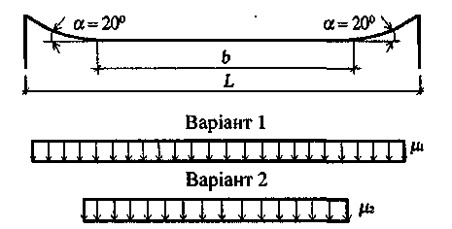
Схема 12. Висячі покриття циліндричної форми

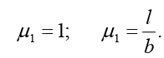

Додаток І (обов'язковий)
СХЕМИ ВІТРОВИХ НАВАНТАЖЕНЬ І АЕРОДИНАМІЧНІ КОЕФІЦІЄНТИ Саеr

Схема 1. Окремо розташовані плоскі суцільні конструкції
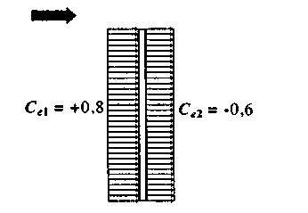
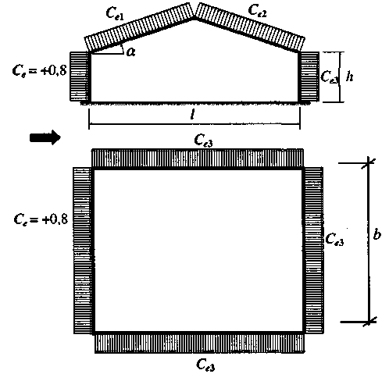
Вертикальні поверхні та такі, що відхиляються від вертикальних не більш як на 15°.

Схема 2. Будівлі с двосхилими покриттями

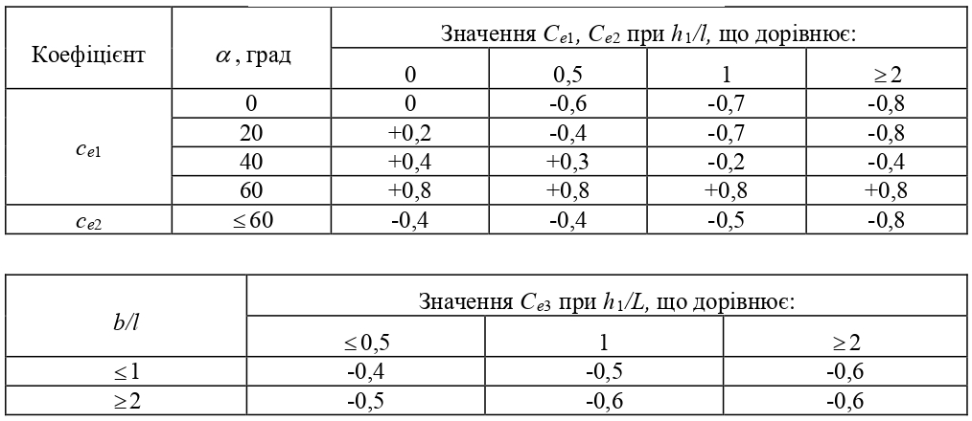

Примітка. При вітрі, перпендикулярному до торця будівлі, для всієї покрівлі Се= – 0,7.

Схема 3. Будівлі зі склепінчастими та близькими до них за обрисом покриттями
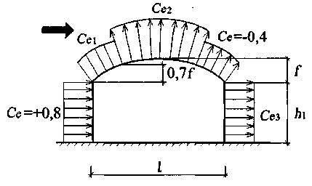
Коефіцієнт | h1/l | Значення Се1, Се2 при f/l, що дорівнює:
Коефіцієнт | h1/l | 0,1 | 0,2 | 0,3 | 0,4 | 0,5
Сe1 | 0 | +0,1 | +0,2 | +0,4 | +0,6 | +0,7
Сe1 | 0,2 | -0,2 | -0,1 | +0,2 | +0,5 | +0,7
Сe1 | ≥ 1 | -0,8 | -0,7 | -0,3 | +0,3 | +0,7
Сe2 | Довільне | -0,8 | -0,9 | -1 | -1,1 | -1,2
Значення Се3 приймається за схемою 2.
Примітка. При вітрі, перпендикулярному до торця будівлі, для всієї покрівлі Се= – 0,7.

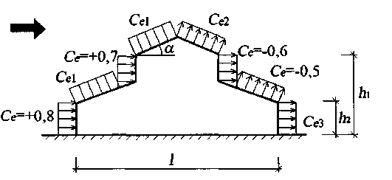
Схема 4. Будівлі з поздовжнім ліхтарем
Коефіцієнти Се1, Се2, Се3 слід визначати згідно з вказівками до схеми 2.
Примітка. При розрахунку поперечних рам будівель з ліхтарем та вітровідбійними щитами значення сумарного коефіцієнта лобового опору системи «ліхтар-щити» приймається таким, що дорівнює 1,4.

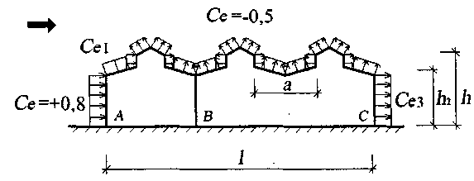
Схема 5. Будівля з поздовжніми ліхтарями
Для покриття будівлі на ділянці АВ коефіцієнти Сe слід приймати за схемою 4.
Для ліхтарів ділянки ВС при λ ≤ 2 Сx=0,2; при 2 ≤ λ ≤ 8 для кожного ліхтаря Сx= 0,1λ ;
при λ >8 Сх=0,8, тут λ = а /(h1 − h2 ) . Для решти ділянок покриття Сх= –0,5.
Примітка. Для підвітряної, завітряної та бічних стін будівель коефіцієнти тиску слід визначати відповідно до вказівок до схеми 2.

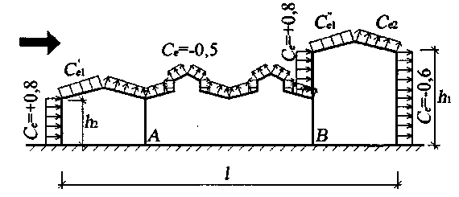
Схема 6. Будівлі з поздовжніми ліхтарями різної висоти
Для ділянки АВ Се слід визначати так само, як для ділянки ВС схеми 5, де за h1-h2 треба приймати висоту ліхтаря.
Примітка. Для підвітряної, завітряної та бічних стін будівель коефіцієнти тиску слід визначати згідно з вказівками до схеми 2.

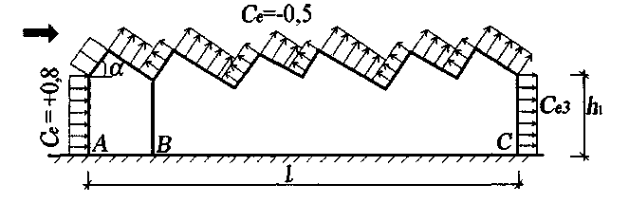
Схема 7. Будівлі з шедовими покриттями
Для ділянки АВ Се слід визначати згідно з вказівками до схеми 2.
Для ділянки ВС Се= – 0,5.
Примітки.
1.Силу тертя необхідно враховувати при довільному напрямку вітру, при цьому Сf =0,04.
2.Для підвітряної, завітряної та бічних стін будівель коефіцієнти тиску слід визначати згідно з вказівками до схеми 2.

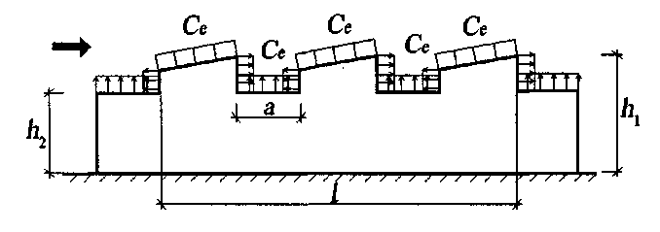
Схема 8. Будівлі з зенітними ліхтарями
Для підвітряного ліхтаря коефіцієнт Се слід визначати згідно з вказівками до схеми 2,
для іншої частини покриття – як для ділянки ВС схеми 5.
Примітка. Для підвітряної, завітряної та бічних стін будівель коефіцієнти тиску слід визначати згідно з вказівками до схеми 2.

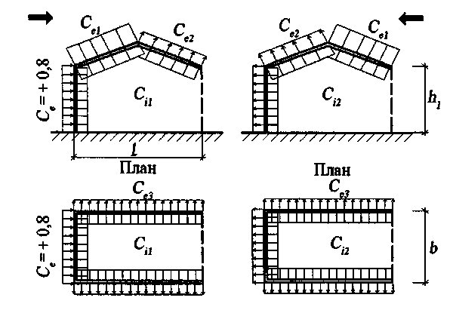
Схема 9. Будівлі, постійно відкриті з одного боку
При μ ≤ 5% Сі1 = Сі 2 = ±0,2 ; при μ ≥ 30% Сі1 слід приймати таким, що дорівнює Сi3,
визначеним згідно з вказівками до схеми 2; Сi2=+0,8.
Примітки.
1.Коефіцієнти Се на зовнішній поверхні слід приймати згідно з вказівками до схеми 2.
2.Проникність огородження μ слід визначати як відношення сумарної площі наявних у ньому прорізів до повної площі огородження. Для герметичної будівлі слід приймати Сi=0. В будівлях, вказаних у 9.3в, характеристичне значення внутрішнього тиску на легкі перегородки (при їхній поверхневій щільності менш як 100 кг/м2) слід приймати 0,2w0, але не менш ніж 0,1 кПа (10 кгс/м2).
3.Для кожної стіни будівлі знак "плюс" або "мінус" для коефіцієнта Сi1 при виходячи з умови реалізації найбільш несприятливого варіанта навантаження.

Схема 10. Уступи будівель при α <15°

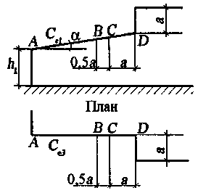
Для ділянки CD Ce=0,7. Для ділянки ВС Се слід визначати лінійною інтерполяцією значень, що приймаються в точках В і С. Коефіцієнти Се1 і Се3 на ділянці АВ слід приймати згідно з вказівками до схеми 2 (де b і l – розміри в плані всієї будівлі).
Для вертикальних поверхонь коефіцієнт Се треба визначати згідно з вказівками до схем 1 і 2.

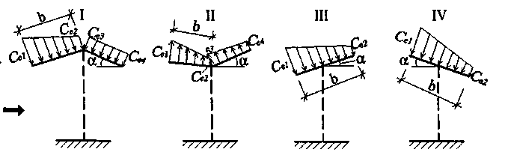
Схема 11. Навіси

Тип схеми | α , град | Значення коефіцієнтів
Тип схеми | α , град | Се1 | Се2 | Се3 | Се4
I | 10 | +0,5 | -1,3 | -1,1 | 0
I | 20 | +1,1 | 0 | 0 | -0,4
I | 30 | +2,1 | +0,9 | +0,6 | 0
II | 10 | 0 | -1,1 | -1,5 | 0
II | 20 | +1,5 | +0,5 | 0 | 0
II | 30 | +2 | +0,8 | +0,4 | +0,4
III | 10 | +1,4 | +0,4 | - | -
III | 20 | +1,8 | +0,5 | - | -
III | 30 | +2,2 | +0,6 | - | -
IV | 10 | +1,3 | +0,2 | - | -
IV | 20 | +1,4 | +0,3 | - | -
IV | 30 | +1,6 | +0,4 | - | -
Примітки.
1.Коефіцієнти Сe1, Се2, Се3, Cе4 слід відносити до суми тисків на верхню і нижню поверхні навісів. Для від'ємних значень Сe1, Се2, Се3, Cе4 напрямок тиску на схемах слід змінювати на протилежний.
2.Для навісів із хвилястим покриттям Сf=0,04.

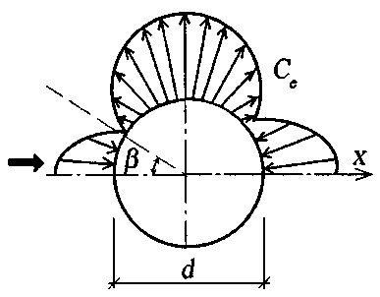
Схема 12а. Сфера
β ,  град | 0 | 15 | 30 | 45 | 60 | 75 | 90 | 105 | 120 | 135 | 150 | 175 | 180
Ce | +1,0 | +0,8 | +0,4 | -0,2 | -0,8 | -1,2 | -1,25 | -1,0 | -0,6 | -0,2 | +0,2 | +0,3 | +0,4

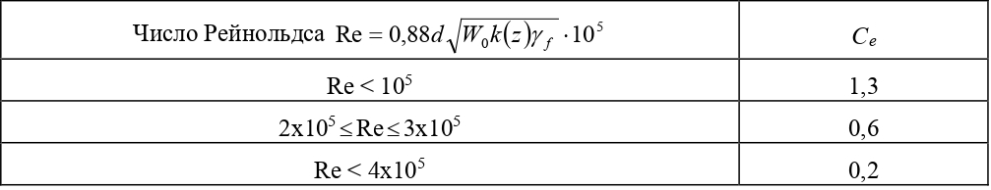

W0 – визначається відповідно до 9.6, Па;
Ch – визначається відповідно до 9.9
z – відстань, м, від поверхні землі до центра сфери;
γ fm , γ fe – визначаються відповідно до 9.14, 9.15.
Примітка. Коефіцієнти Сe наведені при Re>4.105.

Схема 12б. Споруди з круговою циліндричною поверхнею
Cβ (β ) при Re > 4 ⋅105
Ce1 = k₁Cβ

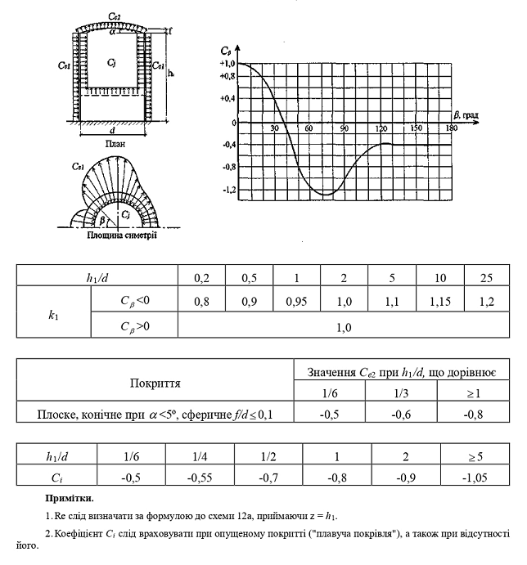

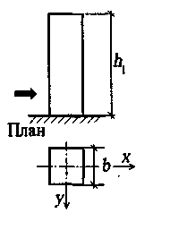
Схема 13. Призматичні споруди

Таблиця 1
λе | 5 | 10 | 20 | 35 | 50 | 100 | ∞
k | 0,6 | 0,65 | 0,75 | 0,85 | 0,9 | 0,95 | 1
λе треба визначати за табл. 2, де λ = l / b , a l і b – відповідно максимальний і
мінімальний розміри споруди або її елемента в площині, перпендикулярній до напрямку вітру. Для стін із лоджіями при вітрі, паралельному до цих стін, Сf =0,1; для хвилястих покриттів Сf = 0,04.

Для прямокутних у плані будівель при l/b=0,1...0,5 і β =40...50° Cy∞ =0,75; рівнодійна
вітрового навантаження прикладена в точці 0, при цьому эксцентриситет е = 0,15b.
Число Рейнольдса Re слід визначати за формулою до схеми 12а, приймаючи z = h1, d – діаметр описаного кола.
Таблиця 2
λe = λ / 2 | λe = λ | λe = 2λ
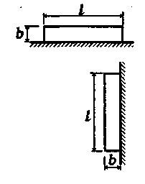 | 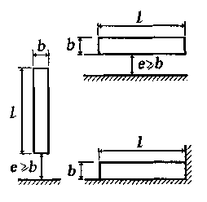 | 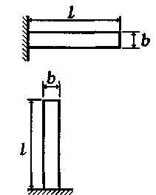
Таблиця 3
Ескізи перерізів та напрямків вітру |  | β , град. | l/b | ∞
Прямокутник | 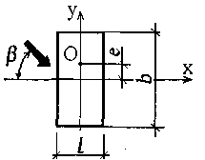 | 0  40-50 | ≤ 1,5  ≥ 3 | 2,1  1,6
Прямокутник |  |  | ≤ 0,2  ≥ 0,5 | 2,0  1,7
Ромб | 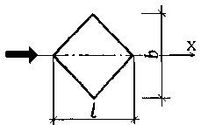 | 0 | ≤ 0,5  1  ≥ 2 | 1,9  1,6  1,1
Правильний трикутник | 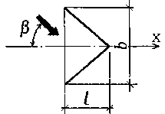 | 0  180 | -  - | 2  1,2
Таблиця 4
Ескізи перерізів та напрямків вітру | β , град | п (кількість сторін) | Cx∞ при Re>4.105
Правильний многокутник  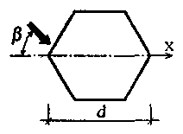 | Будь-який | 5  6-8  10  12 | 1,8  1,5  1,2  1,0

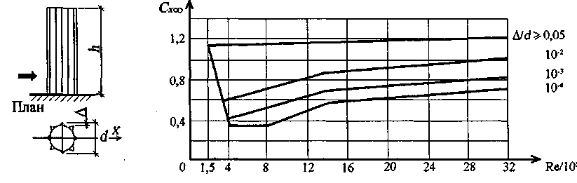
Схема 14. Споруди та їхні елементи з круговою циліндричною поверхнею (резервуари, градирні, вежі, димарі), проводи і троси, а також круглі трубчасті і суцільні елементи наскрізних споруд
k – визначається за табл.1 схеми 13;
Сх = kCx∞ – визначається за графіком.
Примітки.
  - Re слід визначати за формулою до схеми 12а, приймаючи z = h, d – діаметр споруди. Значення Δ приймаються: для дерев'яних конструкцій Δ =0,005 м; для цегляної кладки Δ =0,01 м; для бетонних і залізобетонних конструкцій Δ =0,005 м; для сталевих конструкцій Δ =0,001 м; для проводів і тросів діаметром d Δ =0,01 d; для ребристих поверхонь із ребрами висотою b Δ =b.
2.Для хвилястих покриттів Сf=0,04.
3.Для проводів і тросів (у тому числі і вкритих ожеледдю) Cf =1,2. Для проводів і тросів d ≥ 20 мм, вільних від ожеледі, значення Сх допускається знижувати на 10%.

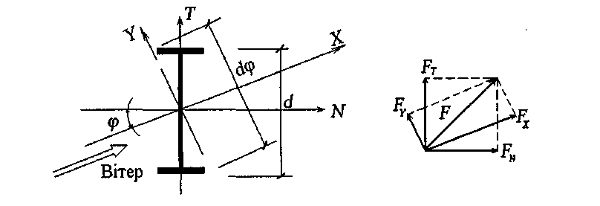
Схема 15. Елементи споруд з прокатних профілів
Результуюча сила F може бути подана в двох варіантах:
як сума компонентів Fx і FY, спрямованих уздовж і поперек вітрового потоку, для обчислення яких використовуються аеродинамічні коефіцієнти Сх і Су;
як сума компонентів FN і FT, спрямованих уздовж характерних осей поперечного перерізу, для обчислення яких використовуються аеродинамічні коефіцієнти СТ і СN
ϕ | 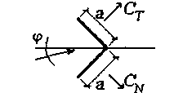 |  |  |  | 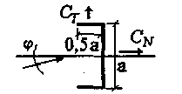 |  |  |  | 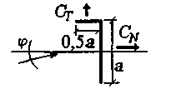
 | Cx | Cy | C_{T} | C_{N} | Cx | Cy | C_{T} | C_{N} | Cx | Cy | C_{T} | C_{N}
0° | +1,49 | 0 | +1,05 | +1,05 | +1,20 | 0 | 0 | +1,20 | +1,20 | +0,60 | +0,60 | +1,20
45° | +1,08 | -1,29 | +1,08 | +1,29 | +1,02 | -0,51 | +0,36 | +1,08 | +1,10 | +0,42 | +0,48 | +1,08
90° | +1,02 | +0,42 | +0,42 | -1,02 | +0,36 | 0 | +0,36 | 0 | +0,48 | -1,20 | +0,48 | +1,20
135° | +1,14 | -0,12 | +0,12 | -1,14 | +0,85 | +0,51 | +0,24 | -0,96 | +1,00 | +0,32 | +0,48 | -0,83
180° | +1,11 | 0 | -0,78 | -0,78 | +1,08 | 0 | 0 | -1,08 | +1,20 | -0,06 | +0,06 | -1,20

ϕ | 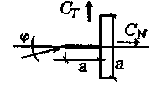 |  |  |  | 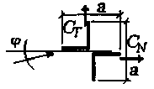 |  |  |  | 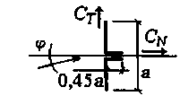
 | Cx | Cy | C_{T} | C_{N} | Cx | Cy | C_{T} | C_{N} | Cx | Cy | C_{T} | C_{N}
0° | +0,96 | 0 | 0 | +0,96 | +1,08 | 0 | 0 | +1,08 | +0,90 | 0 | 0 | +0,90
45° | +1,42 | +0,49 | +1,35 | +0,66 | +0,76 | 0 | +0,54 | +0,54 | +0,68 | -0,55 | +0,09 | +0,87
90° | +1,29 | -0,81 | +1,29 | +0,81 | +1,08 | 0 | +1,08 | 0 | +0,55 | +0,43 | +0,55 | -0,43
135° | +0,81 | +0,21 | +0,42 | -0,72 | +0,55 | 0 | +0,39 | -0,39 | +0,55 | -0,34 | +0,63 | -0,15
180° | +1,20 | 0 | 0 | -1,20 | +1,08 | 0 | 0 | -1,08 | +0,87 | 0 | 0 | -0,87
ϕ | 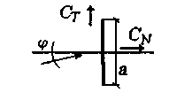 |  |  |  | 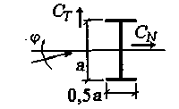 |  |  |  | 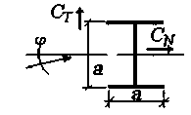
 | Cx | Cy | CT | CN | Cx | Cy | CT | CN | Cx | Cy | CT | CN
0° | +1,20 | 0 | 0 | +1,20 | +1,20 | 0 | 0 | +1,20 | +0,93 | 0 | 0 | +0,93
45° | +0,81 | -0,72 | +0,06 | +1,08 | +1,02 | -0,51 | +0,36 | +1,08 | +1,31 | -0,13 | +0,84 | +1,02
90° | +0,06 | 0 | +0,06 | 0 | +0,51 | 0 | +0,51 | 0 | +1,14 | 0 | +1,14 | 0
ϕ | 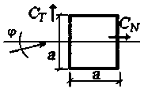 |  |  |  | 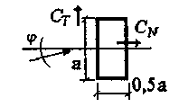 |  |  |  | 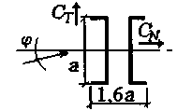
 | Cx | Cy | CT | CN | Cx | Cy | CT | CN | Cx | Cy | CT | CN
0° | +1,14 | 0 | 0 | +1,14 | +1,26 | 0 | 0 | +1,26 | +0,75 | 0 | 0 | +0,75
45° | +1,27 | 0 | +0,90 | +0,90 | +0,89 | -0,30 | +0,42 | +0,84 | +1,23 | -0,13 | +0,78 | +0,96
90° | +1,14 | 0 | +1,14 | 0 | +0,45 | 0 | +0,45 | 0 | +0,78 | 0 | +0,78 | 0

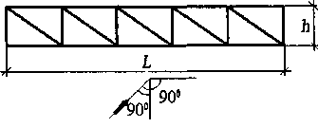
Схема 16. Окремо розташовані плоскі ґратчасті конструкції
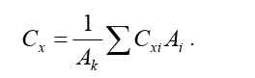
Вітрове навантаження слід відносити до площі, обмеженої контуром конструкції Ak, при цьому припускається, що сума площ Ai i-х елементів, що є проекціями на площину конструкції, задовольняє умову
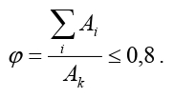
Аеродинамічний коефіцієнт і-ro елемента конструкцій Сxi, для профілів визначається за схемою 15, при цьому допускається приймати Сxi=1,4, а для трубчастих елементів – за
графіком до схеми 14 при λe = λ (див. табл. 2 схеми 13).Напрямок осі X збігається з напрямком вітру і перпендикулярний до площини конструкції.

Схема 17. Ряд плоских паралельно розташованих ґратчастих конструкцій
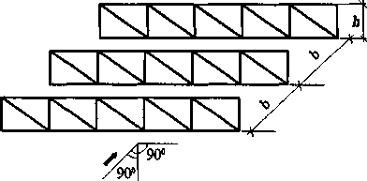
Для підвітряної конструкції коефіцієнт Сх1 визначається так само, як для схеми 16;
припускається, що й у цій схемі ϕ ≤ 0,8 .
Для другої і наступних конструкцій Сх2=Cх1 η .
Для ферм із труб при Re ≥ 4 ⋅105 η = 0,95, при Re < 4 ⋅105 η визначається за таблицею:

ϕ | Значення η для ферм з профілів та труб при Re < 4 ⋅105 і b/h, що дорівнює:
ϕ | 1/2 | 1 | 2 | 4 | 6
0,1 | 0,93 | 0,99 | 1 | 1 | 1
0,2 | 0,75 | 0,81 | 0,87 | 0,9 | 0,93
0,3 | 0,56 | 0,65 | 0,73 | 0,78 | 0,83
0,4 | 0,38 | 0,48 | 0,59 | 0,65 | 0,72
0,5 | 0,19 | 0,32 | 0,44 | 0,52 | 0,61
0,6 | 0 | 0,15 | 0,3 | 0,4 | 0,5
Тут h – мінімальний розмір контуру; для прямокутних і трапецієподібних ферм h – довжина найменшої сторони контуру; для круглих ґратчастих конструкцій h – їхній діаметр; для еліптичних і близьких до них за обрисом конструкцій h – довжина меншої осі; b – відстань між сусідніми фермами.
Re слід визначати за формулою до схеми 12а, де d – середній диаметр трубчастих елементів; z –допускається приймати таким, що дорівнює відстані від поверхні землі до верхнього пояса ферми. Коефіцієнт ϕ слід визначати за вказівками до схеми 16.

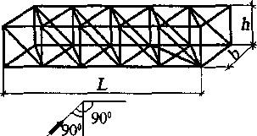
Схема 18. Ґоратчасті вежі та просторові ферми
Ct = Cx (1+η)k
Аеродинамічний коефіцієнт Сt, стосується площі контуру підвітряної грані, припускається, що й у цій схемі ϕ ≤ 0,8 .
Коефіцієнт Сх визначається так само, як для схеми 16, а коефіцієнт η – як для схеми 17.
Коефіцієнт k1 визначається за таблицею, наведеною нижче. При напрямку вітру по діагоналі
чотиригранних квадратних у плані веж коефіцієнт k1 для сталевих веж з одиничних елементів слід зменшувати на 10 %; для дерев'яних веж із складених елементів – збільшувати на 10 %.

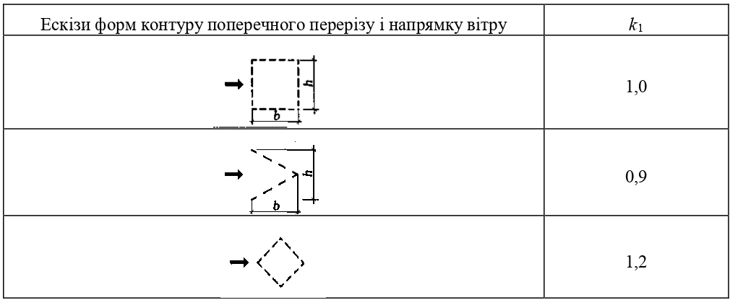

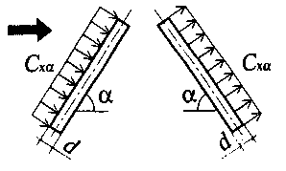
Схема 19. Ванти та нахилені трубчасті елементи, розташовані у площині потоку
Cxα = Cx sin 2 α ,
Сх визначається за вказівками до схеми 14.

Додаток К (обов'язковий)
ПЕРЕВІРКА НА РЕЗОНАНСНЕ ВИХРОВЕ ЗБУДЖЕННЯ
К.1 Критичні швидкості вітру V_{cr,i}, які відповідають резонансному вихровому збудженню за i-ю формою власних коливань, визначаються за формулою:
V_{cr,i} = n_{i} d / St, м/с, (К.1)
де n_{i} – частота i-ої форми власних коливань у площині, нормальній до напрямку дії вітру, Гц;
d – поперечний розмір споруди, м;
St – число Струхаля поперечного перерізу, яке визначається експериментально або за довідковими даними (для круглих поперечних перерізів St = 0,2; для перерізів з гострими кромками (в тому числі і прямокутних) – St = 0,11.
К.2 Резонансне вихрове збудження не виникає, якщо
, (К.2)
де – максимальна швидкість вітру на висоті z_{e}, яка визначається за формулою:
, (К.З)
де – характеристичне значення вітрового тиску, Па;
– коефіцієнт висоти споруди.
Для будівель і баштових споруд з плавною по висоті зміною форми поперечного перерізу, а також для труб та щогл без відтяжок z_{e} = 0,8Н.
К.З Для однопрогонових споруд і конструктивних елементів вітрові навантаження F_{i}(z), що виникають під час вітрового резонансного збудження і відповідають i-тій формі власних коливань в площині, нормальній до напрямку дії вітру, визначається за формулою:
, H/м (К.4)
де d – розмір споруди або конструктивного елемента у напрямку, перпендикулярному до швидкості вітру, м;
С_{e,cr} – приймається за К.4;
δ – логарифмічний декремент коливань приймається таким, що дорівнює δ =0,05 для металевих споруд; δ = 0,1 – для залізобетонних споруд;
z – координата, що змінюється вздовж осі споруди;
– i-та форма власних коливань в площині, нормальній до напрямку дії вітру, встановлена таким чином:
. (К.5)
К.4 Аеродинамічні коефіцієнти С_{e,cr} визначаються таким чином:
- для круглих поперечних перерізів С_{e,cr} = 0,3.
- для прямокутних поперечних перерізів при b/d > 0,5:
С_{e,cr} =1,1, якщо V_{cr,i} / V_{max(ze}) < 0,8; С_{e,cr} = 0,6, якщо V_{cr,i} / V_{max(ze}) ≥ 0,8,
тут b – розмір споруди у напрямі швидкості вітру. При b/d < 0,5 розрахунок на резонансне вихрове збудження дозволяється не виконувати.
К.5 При розрахунку на резонансне вихрове збудження поряд з навантаженням (К.4) також слід враховувати дію вітрового навантаження у напрямку швидкості вітрового потоку. Це навантаження визначається за формулою
, (К.6)
де V_{max} – розрахункова швидкість вітру, що визначається за формулою (К.З);
W_{m} – граничне розрахункове значення вітрового навантаження за 9.4.
К.6 Критичні значення швидкості вітру можуть виникати досить часто, тому резонансне вихрове збудження може привести до накопичення пошкоджень від втомленості матеріалу. Щоб уникнути резонансного вихрового збудження, можуть використовуватися різні конструктивні засоби (встановлення інтерцепторів, перфорація, використання динамічних гасників коливань тощо)
(ДОДАТОК К долучено, Зміна № 2)

УКНД 91.080
Ключові слова: вітрові навантаження, кранові навантаження, навантаження і впливи, ожеледні навантаження, резонансне вихрове збудження, розрахункові значення навантажень, система надійності та безпеки в будівництві, снігові навантаження сполучення навантажень.
(Ключові слова змінено, Зміна № 2)

